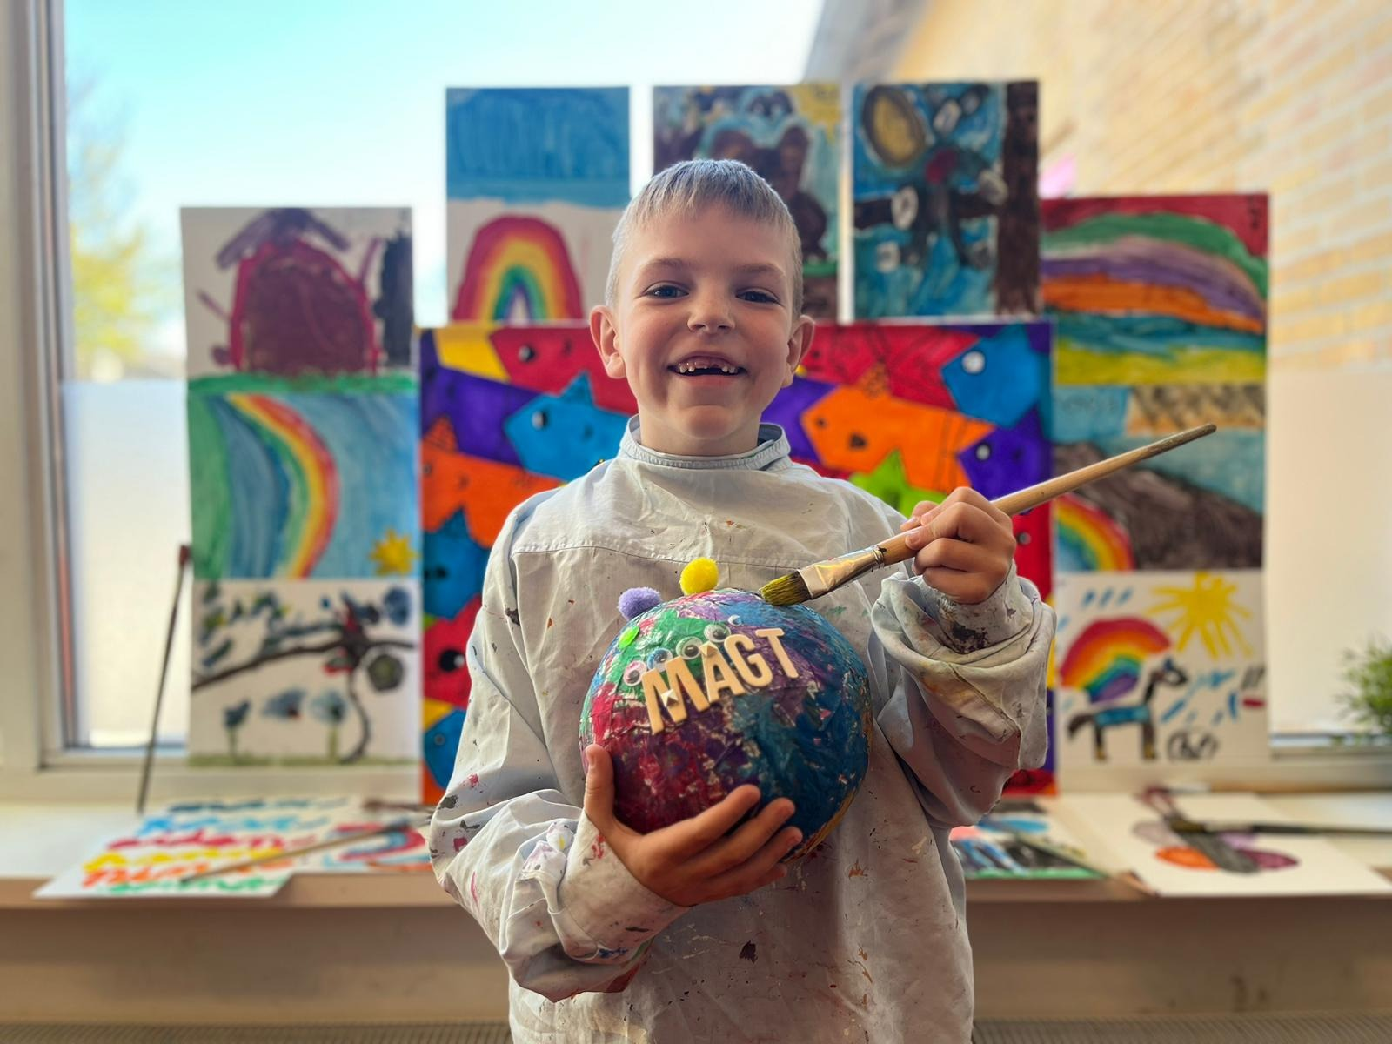  kic  Kunst in cultuur | Naam student: Jelmer Sikma  Studentnummer: 5175607  Naam stageschool: Obs Buttinga  Naam school: NHL Stenden  Locatie: Leeuwarden  Naam stagebegeleider: Mevrouw Hindriks (Groep 3)  Naam stagebegeleider: Mevrouw La Croix (Groep 7)

Voorwoord
Met trots presenteer ik mijn project KIC. Tijdens dit project deel ik mijn kennis over verschillende onderdelen en presenteer ik de lessen die ik heb gegeven. De lessen die ik op school heb gevolgd, waren van onschatbare waarde bij het maken van weloverwogen keuzes voor de opdrachten. Ik heb veel geleerd, vooral op het gebied van drama. Hierdoor heb ik nieuwe ideeën en inzichten gekregen die ik kan toepassen in mijn toekomstige lessen.
In mijn voorwoord wil ik graag benadrukken dat dit project een resultaat is van mijn toewijding en passie voor het lesgeven. Ik heb met veel enthousiasme gewerkt aan het ontwikkelen van deze lessen en ik hoop dat ze leerzaam en inspirerend zijn voor mijn collega's en medestudenten.
Ik ben dankbaar voor de steun en begeleiding die ik heb ontvangen van mijn docenten en medestudenten. Hun feedback en input hebben me geholpen om mijn project te verbeteren en verder te groeien als docent.
Ik hoop dat dit project anderen zal inspireren om hun kennis te delen en creatieve en interactieve lessen te ontwikkelen. Samen kunnen we het onderwijs blijven vernieuwen en leerlingen motiveren om hun volle potentieel te bereiken.
Ik wil iedereen bedanken die heeft bijgedragen aan het succes van dit project en ik kijk ernaar uit om mijn passie voor het lesgeven verder te kunnen verspreiden

Inhoudsopgave
Voorwoord 1
1. Beschrijving leergebied in het basisonderwijs 3
2. De les Beeldende kunst 5
3. De les Drama 18
4. De les Muziek 24
5. Reflectie 34
5.1. Mijn ontwikkeling in de vakgebieden van KIC vanuit mijn jeugd 34
5.2. Hoe zie ik dit terug in het basisonderwijs op mijn stagelocatie? 34
5.3. Wat heb ik geleerd vanuit de gegeven lessen vanuit mijn school? 34
5.4. Beeldende les 35
5.5. Muziek 35
5.6. Drama 35
5.7. Leerpunten voor de toekomst 36
6. Feedback medestudenten 37
6.1. Feedback Rick Bakker 37
6.2. Feedback Roy Lijkelema 37
Nawoord 39
Bronnen 40
Bijlage 41

1. Beschrijving leergebied in het basisonderwijs
In dit rijke leergebied maken leerlingen kunst. Ze kruipen in de huid van een kunstenaar en ervaren kunst en cultuur aan den lijve. Door deze activiteiten ontwikkelen zij verbeeldingskracht en inlevingsvermogen. Het leergebied kunst & cultuur bestaat uit muziek, dans, drama, beeldende kunst, literatuur en cultureel erfgoed. (Onderwijsdoelen kunstzinnige oriëntatie, z.d.)
Onderwijsdoelen kunstzinnige oriëntatie (z.d.) beschrijft drie kerndoelen voor het leergebied ‘kunstzinnige oriëntatie’:
- 54 ​De leerlingen leren beelden, taal, muziek, spel en beweging te gebruiken om er gevoelens en ervaringen mee uit te drukken en om ermee te communiceren;
- ​55 ​De leerlingen leren op eigen werk en dat van anderen te reflecteren;
- ​56 ​De leerlingen verwerven enige kennis over en krijgen waardering voor aspecten van cultureel erfgoed.

Door kunst in levende lijve te ervaren ontwikkelen leerlingen een creatieve mindset. Iets wat ik graag op school zie terugkomen maar waar meningen over verdeeld zijn. Door in gesprek te gaan met docenten en mijn visie te bespreken gaan er steeds meer docenten over de brug en passen het vakgebied toe tijdens de lessen rekenen en taal.
De Nro stelt in hun publicatie uit 2022 dat veel claims over mogelijke transfereffecten van kunstonderwijs berusten op schijnverbanden.
Wees dus niet te snel met het geloven van claims over transfereffecten, deze zijn moeilijk aan te tonen. In onderzoek wordt vaak niet voldoende duidelijk gemaakt waarom veronderstelde effecten zouden optreden. Effectonderzoek kan daarom slechts een bescheiden rol spelen in het debat over de positie van kunst in het onderwijs. Een enkel onderzoek heeft te weinig bewijskracht en wanneer er meer onderzoeken over eenzelfde effect zijn, spreken de resultaten elkaar vaak tegen.
De bron zegt dat er veel beweringen over mogelijke overdraageffecten van kunstonderwijs, zoals de invloed ervan op de prestaties van leerlingen op het gebied van taal en rekenen. Dit soort onderzoek is echter vaak gebaseerd op schijnverbanden. Hoewel er een correlatie kan bestaan tussen kunstonderwijs en een vermeend effect, betekent dit nog niet dat er sprake is van een oorzakelijk verband. Vaak wordt onvoldoende rekening gehouden met storende of versterkende factoren, zoals het niveau van de leerkracht, de instructietijd of de invloed van ouders.
Het is dus belangrijk om niet te snel te geloven in claims over overdraageffecten, aangezien deze moeilijk te bewijzen zijn. In onderzoek wordt vaak onvoldoende duidelijk gemaakt waarom veronderstelde effecten zouden optreden. Effectonderzoek kan daarom slechts een beperkte rol spelen in het debat over de rol van kunst in het onderwijs. Eén enkel onderzoek biedt onvoldoende bewijskracht en wanneer er meerdere onderzoeken zijn die eenzelfde effect onderzoeken, spreken de resultaten elkaar vaak tegen.
Doordat er onvoldoende onderzoek is verricht, zou ik graag zien dat er meer en grondiger onderzoek wordt gedaan, zodat ik beter kan onderbouwen waarom het van cruciaal belang is om kunst toe te voegen aan lessen rekenen en taal, om zo het creatieve brein te activeren en te stimuleren.
Ik vind het belangrijk om mijn onderwijs te kunnen verantwoorden. Hiervoor wil ik mij berusten op de kennis en kunde van experts. Per slot van rekening ben ik zelf leerling en heb ik maar een beperkte kennis van dit leergebied, ondanks dat ik deze kennis graag wens uit te breiden.
Nro (2022) stelt dat er weinig regels en voorschriften zijn voor kunsteducatie. Daarom zijn individuele opvattingen vaak bepalend voor de praktijk. Wat jij als leraar gelooft dat goed is voor je leerlingen bepaalt welke kennis, vaardigheden en houdingen je overdraagt en welke niet. Deze keuze is niet neutraal, maar bevat een waardeoordeel. Vanwege de grote mate van vrijheid om invulling te geven aan kunstonderwijs is het belangrijk om je bewust te zijn van de opvattingen die je daarbij gebruikt.
Daarom zou ik graag willen dat docenten vaker met elkaar in overleg gaan over de keuzes die we maken met betrekking tot kunstonderwijs. Tot nu toe zie ik te weinig hiervan terug in het basisonderwijs, en ik zou graag mijn steentje bijdragen. Hoewel er docenten zijn die openstaan voor discussie, verschuilen de meeste zich achter het volgen van de standaardmethode.
Ik geloof dat het Jenaplan-concept een betere aanpak biedt, waarbij we zelf meer onderzoek doen en de keuzes bij de leerlingen leggen wat zij willen leren. Door kunstonderwijs aan dit concept toe te voegen, kunnen leerlingen een creatief brein ontwikkelen dat hen in de samenleving in staat stelt om oplossingsgericht te denken in plaats van te denken in problemen.
Vanuit mijn vorige stage binnen het Jenaplan-onderwijs heb ik gemerkt dat kunstonderwijs daar een prominentere plaats inneemt dan in het reguliere onderwijs. Denk bijvoorbeeld aan de weekopening en weeksluiting, maar ook aan de mogelijkheid om zelfstandig onderzoek te doen. Dit zorgt ervoor dat je gaat nadenken over de richting die je zelf wilt nemen, in plaats van gestuurd te worden door een methode die geen kunstonderwijs integreert in vakken als rekenen en taal binnen het basisonderwijs. Ik neem mijn ervaring uit het Jenaplan-onderwijs dan ook mee gedurende deze opdracht en zal mij ervoor inzetten om kunsteducatie ook binnen het regulier onderwijs naar een hoger niveau te doen stijgen.

2. De les Beeldende kunst

Stageschool: Obs Buttinga | Student: Jelmer Sikma | Moduleperiode:2
Mentor: Mevrouw Hindriks | Groep: 3 | Aantal kinderen: 14
Korte omschrijving van de activiteit:  Een kunstwerk maken van papier-maché | Ontwikkelingsgebied/Vakgebied:  kunst | Datum:15-03-2023  22-03-2023

Betekenissen | Beginsituatie | Doel en activiteit(en)
De aan te bieden activiteiten hebben naar mijn idee de volgende betekenis voor kinderen. | Beschrijf zo nauwkeurig mogelijk wat de kinderen al weten en kunnen. Leg hierbij de relatie met het doel van de activiteit. Raadpleeg je mentor. | Geef concreet aan wat de kinderen aan het eind van de activiteit beheersen  Formuleer het doel SMART
Betekenis:

Door kennis te maken met papier-maché leren de leerlingen een nieuwe techniek die ze later kunnen gebruiken bij het creëren van kunstwerken. Ze ontwikkelen een vaardigheid die ze gedurende hun hele leven kunnen benutten.

Beginsituatie:
De leerlingen maken kennis met de techniek van papier-maché. Na het begrijpen van hoe lijm werkt, gaan ze nu een stapje verder.
Doel:
Les 1: Aan het einde van de les kunnen de leerlingen de ballon bedekken met kranten door middel van papier-maché.
Les 2: Aan het einde van de les kunnen de leerlingen een tweede laag aanbrengen op hun kunstwerk.
Persoonlijk leerdoel:
2.3.17 Kan de leerstof aan zijn leerlingen begrijpelijk en aansprekend uitleggen, voordoen hoe ermee
gewerkt moet worden en daarbij inspelen op de taalbeheersing en taalontwikkeling van zijn leerlingen.
Met behulp van mijn uitleg en zorgvuldige woordkeuze zal ik dit doel bereiken.
2.4.10 Kan het zelfvertrouwen van leerlingen stimuleren, het aanmoedigen en motiveren.
In mijn les moedig ik leerlingen aan om fouten te maken. Ik streef ernaar om passende feedback te geven die het vertrouwen bevordert.
Gebruikte bronnen: (boeken, naslagwerken, methoden)

Beeldend. (z.d.). SLO. https://www.slo.nl/thema/vakspecifieke-thema/kunst-cultuur/leerplankader-kunstzinnige-orientatie/leerlijnen/beeldend/

Methode :
- Geen

Ontwerp
Tijd | Ontwerp van de activiteit | Didactische werkvormen en leerling-activiteiten | Organisatie en middelen
10 min  5 min | Inleiding:  Les 1: Ik introduceer de opdracht en laat mijn eigen voorbeeld zien. Ik vraag de leerlingen wat ze al weten over papier-maché en leg uit hoe we met het materiaal gaan werken. Ook bespreek ik wat ze kunnen doen wanneer ze klaar zijn met de opdracht.  Les 2: We kijken kort terug op de vorige les. Ik geef nog wat extra tips en we gaan meteen aan de slag. | De leerlingen werken in groepjes van 4 | Papier-maché  Kranten  Voorbeeld  Placemats  Schorten
45 min  50 min | Kern: Les 1: De leerlingen werken in groepjes van 4. Ze beplakken de ballon totdat er ongeveer 5 lagen op zitten. Zodra ze klaar zijn, helpen ze hun medeleerlingen.  Les 2: De leerlingen werken opnieuw in groepjes van 4. Ze gaan verder waar ze gebleven waren en voltooien hun kunstwerk. | De leerlingen werken in groepjes van 4 | Papier-maché  Kranten  Voorbeeld  Placemats  Schorten
 | Afsluiting: Les 1  Na het opruimen van hun materiaal en het schoonmaken van hun tafels, sluiten de leerlingen de les af met een korte vooruitblik naar de volgende les, waarin we met papier-maché zullen werken.  Les 2  Na het opruimen van hun materiaal en het schoonmaken van hun tafels, sluiten de leerlingen de les af met een korte vooruitblik naar de volgende les, waarin we gaan schilderen. | De leerlingen ruimen hun materiaal en tafels op.  De leerlingen luisteren naar de vooruitblik vanaf hun eigen tafel. | Papier-maché  Kranten  Voorbeeld  Placemats  schorten

Feedback mentor/begeleider en gesprekspunten met student
Je hebt voorbeelden meegenomen. Dit spreekt aan, het is duidelijk en de kinderen zijn geïnteresseerd.
Je moedigt aan en motiveert! Je feedback naar de kinderen is prima. Even de les stoppen om tips te geven, of een voorbeeld te laten zien, kan nuttig zijn. ( soms niet nodig )
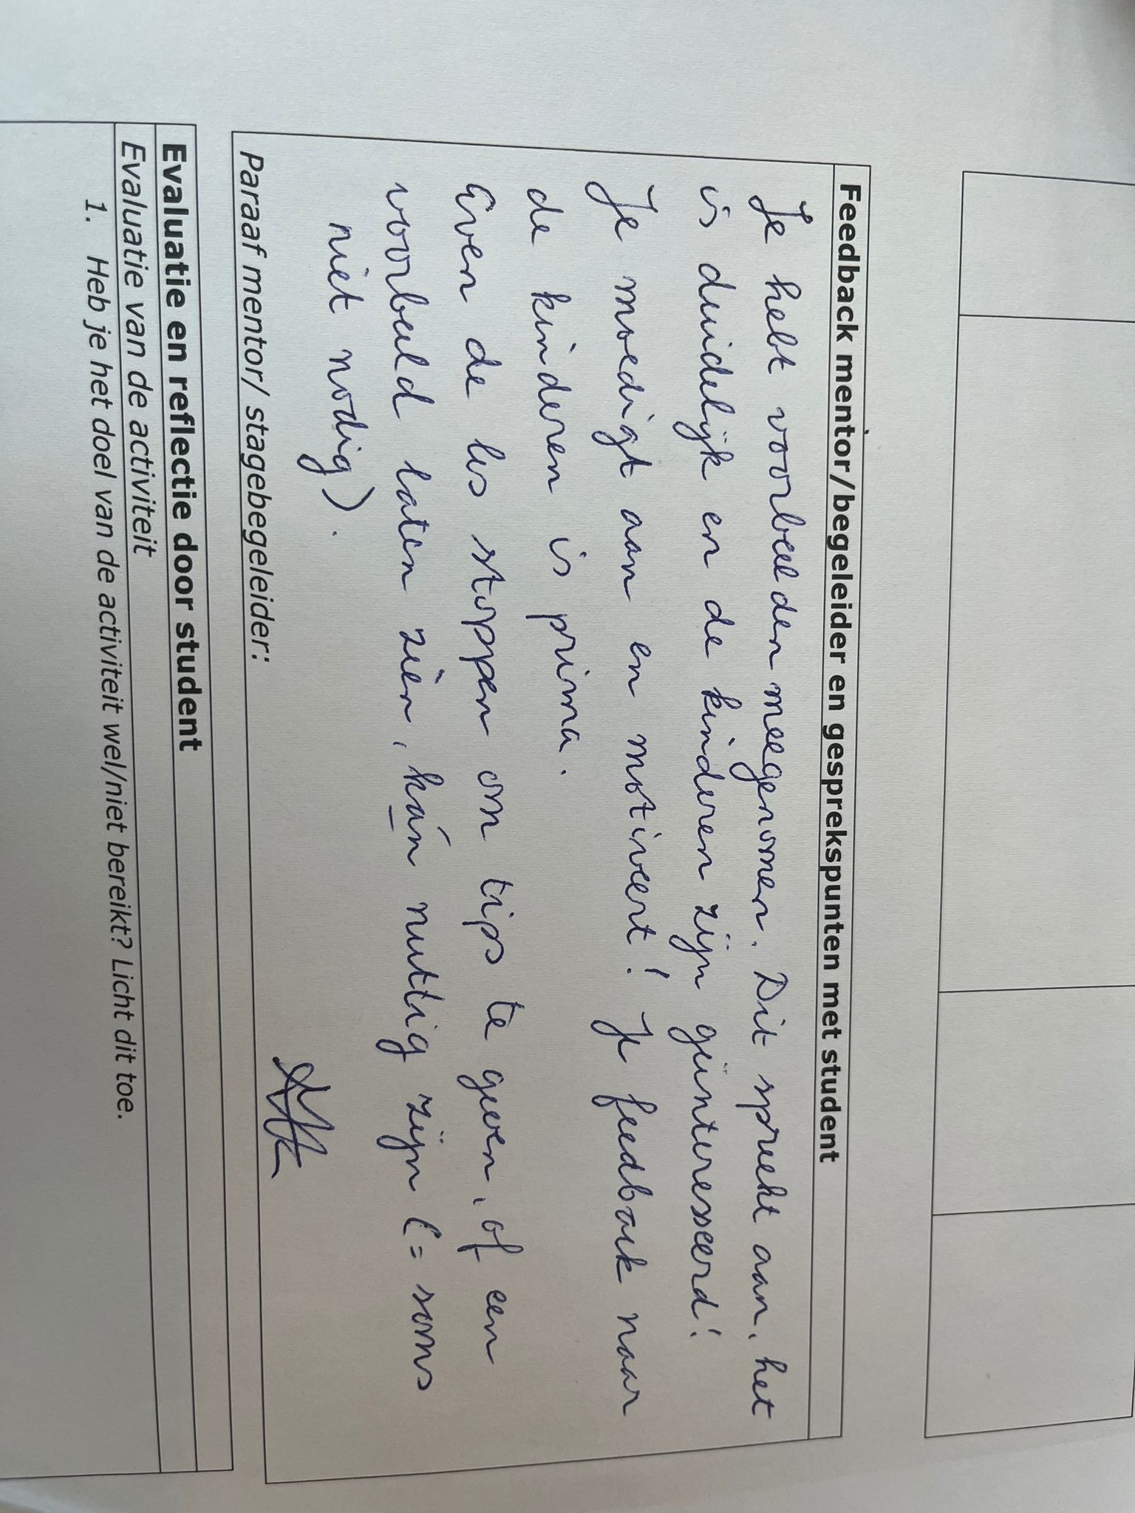

Paraaf mentor/ stagebegeleider:

Evaluatie en reflectie door student
Evaluatie van de activiteit
- Heb je het doel van de activiteit wel/niet bereikt? Licht dit toe.

Ja, voor beide lessen zijn de doelen bereikt omdat er goed gelet is op het werktempo van de leerlingen en er is nagedacht over hoeveel een leerling kan afkrijgen. Tot slot hebben de leerlingen elkaar uitstekend geholpen met de werkjes afmaken.

Reflectie op de activiteit
- Terugblik: wat is er gebeurd?
- Bewustwording: wat vond ik hierin belangrijk?
- Besluit: wat zijn alternatieven voor een vervolgactiviteit?
1.) De les verliep fantastisch. De leerlingen waren enthousiast aan het knutselen en toonden zichtbaar plezier. Ze waren geïnspireerd om prachtige kunstwerken te maken. De sfeer was positief en de resultaten waren indrukwekkend.

2.) Het was voor mij belangrijk om het overzicht te behouden en duidelijk te communiceren met taal die de leerlingen begrijpen.

3.) In de volgende les zal ik vaker een moment nemen om voorbeelden te bespreken en te benoemen. Ook zal ik kijken of ik de les moet stilleggen om voorbeelden te laten zien of tips te geven.

Reflectie aan de hand van procesgerichte didactiek:
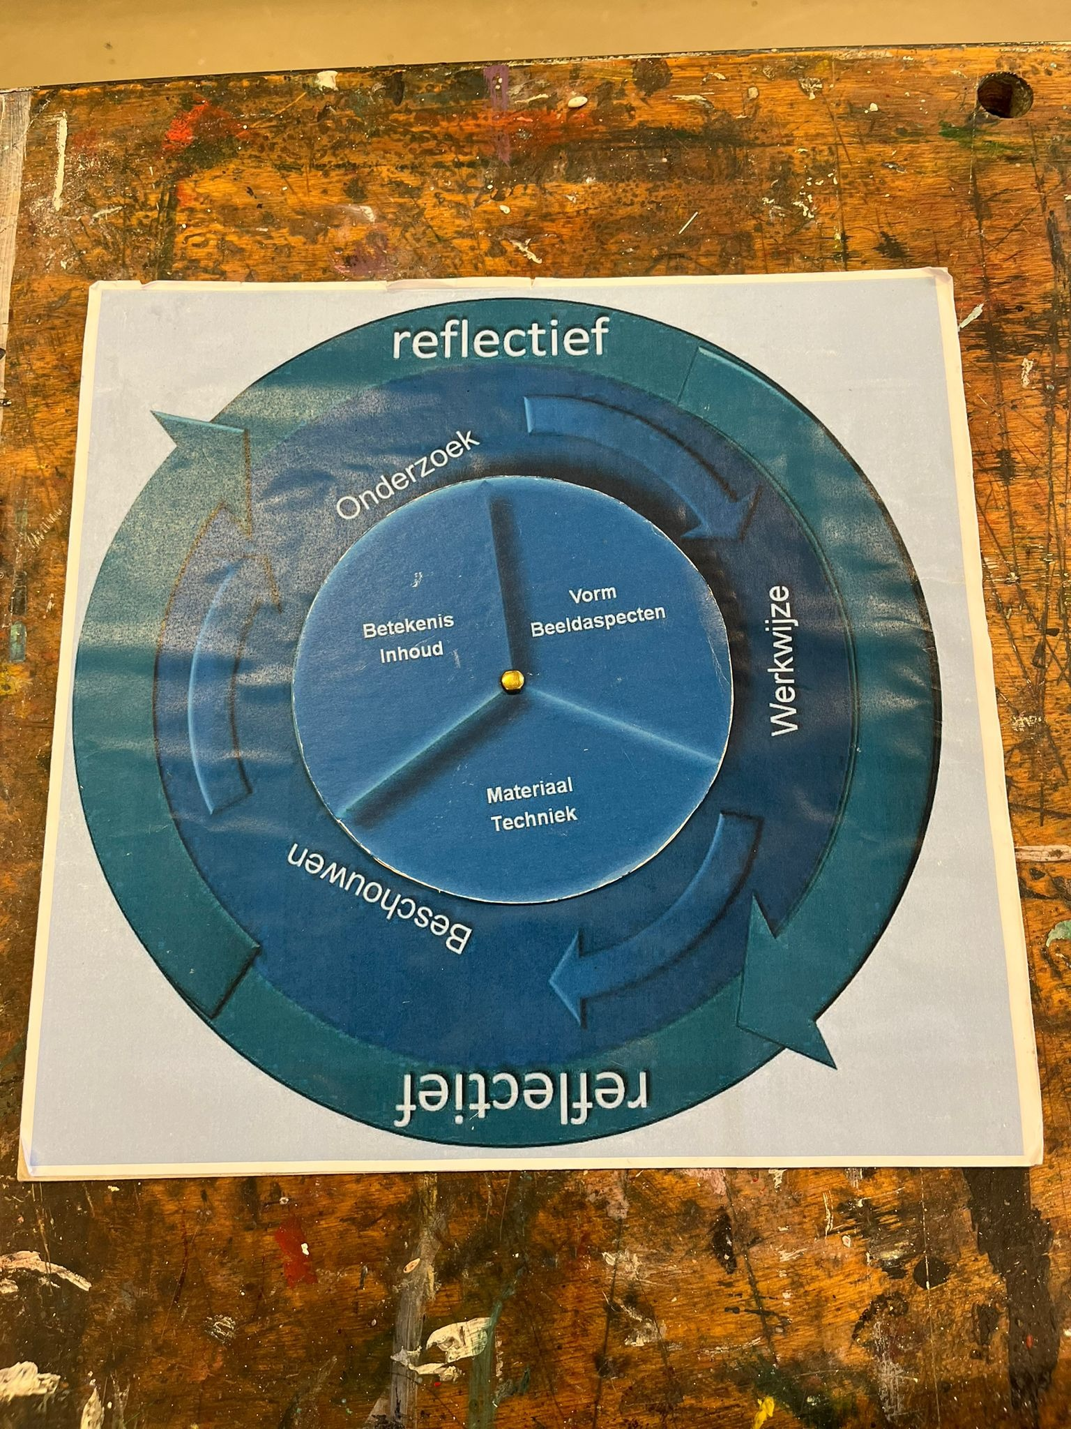
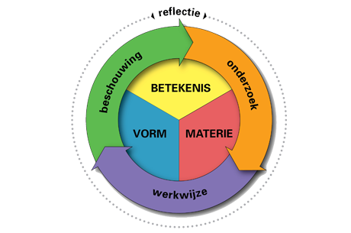
Betekenis: Hetgeen wat het beeld uitdrukt. Het omvat zowel de betekenis die de maker wil overbrengen als de betekenis die de beschouwer aan het beeld geeft. Leerlingen ontdekken dat deze twee niet altijd overeen hoeven te komen.

In mijn les hadden de leerlingen de vrijheid om zelf te bepalen welke betekenis ze wilden uitdrukken. De focus lag op het maken van kunst. Aan het einde van de lessenserie presenteerden de leerlingen voor de klas wat hun werk voorstelde en we organiseerden een kunsttentoonstelling in de school waar alle werken werden tentoongesteld.

Vorm: De visuele aspecten die het beeld bepalen. Leerlingen leren hoe ze beeldaspecten zoals kleur, ruimte, textuur, compositie en vorm(soorten) kunnen gebruiken om de expressieve kracht van hun beeld te vergroten.

Tijdens mijn les hadden de leerlingen veel vrijheid in de keuze van kleur. Alle kleuren waren toegestaan. De opdracht was zeer open, gebaseerd op de ideeën van de leerlingen, en niet zoals beschreven in de les van vandaag als een standaardopdracht. De vorm die de leerlingen wilden creëren was vrij. De textuur van het materiaal was grof omdat de leerlingen werkten met papier-maché. De structuur konden de leerlingen later aanpassen door te versieren.

Materie: De materialen waarvan of waarmee het beeld is gemaakt. Leerlingen maken bij het vormgeven gebruik van teken- en schildermaterialen, plastische materialen, materialen om ruimtelijk constructief te werken en virtuele materialen. Tegelijk leren ze welke gereedschappen en technieken geschikt zijn om deze materialen te bewerken.

Tijdens mijn les maakten de leerlingen gebruik van diverse materialen. Ik gaf de leerlingen de vrijheid om zelf het materiaal te kiezen nadat ze het papier-maché model hadden voltooid. Ze hadden ook vrijheid in hoe ze het model wilden maken, omdat de opdracht gebaseerd was op hun ideeën en niet op een voorgeschreven 'werkje'.

Onderzoek: De leerlingen deden tijdens mijn les onderzoek naar wat kunst is en wat het betekent. Zodra dit onderzoek was afgerond, konden we beginnen aan de opdracht.

Werkwijze: De werkwijze was vrij flexibel. De enige verwachting was dat er gewerkt werd met papier-maché en dat er na de twee lessen versierd zou worden. Het materiaal om te versieren was vrij te kiezen.

Beschouwing: Aan het einde van de lessenserie presenteerden we voor de klas en uiteindelijk ook voor de ouders. De leerlingen konden vertellen wat ze hadden gemaakt en waren trots op hun eindresultaat.

Stageschool: Obs Buttinga | Student: Jelmer Sikma | Moduleperiode:2
Mentor: Mevrouw Hindriks | Groep: 3 | Aantal kinderen: 14
Korte omschrijving van de activiteit:  Versieren van de gemaakte kunst van papier-maché | Ontwikkelingsgebied/Vakgebied:  Kunst | Datum:20-12-2022

Betekenissen | Beginsituatie | Doel en activiteit(en)
De aan te bieden activiteiten hebben naar mijn idee de volgende betekenis voor kinderen. | Beschrijf zo nauwkeurig mogelijk wat de kinderen al weten en kunnen. Leg hierbij de relatie met het doel van de activiteit. Raadpleeg je mentor. | Geef concreet aan wat de kinderen aan het eind van de activiteit beheersen  Formuleer het doel SMART
Betekenis:
Kinderen worden creatief als ze nadenken over wat ze willen maken in hun kunstwerk. Ze bedenken welke materialen ze kunnen gebruiken en hoe ze die kunnen gebruiken. Creatief denken is belangrijk omdat het kinderen helpt om problemen op te lossen, nieuwe ideeën te bedenken en zichzelf uit te drukken. Het maakt ze flexibel en zelfverzekerd. Creatief denken is goed voor hun persoonlijke groei en helpt hen om voorbereid te zijn op een veranderende wereld.

Beginsituatie:
De leerlingen hebben kennisgemaakt met de betekenis van kunst. Nu gaan ze verder met het uitwerken van hun eigen kunstwerken. Door veel voorbeelden te geven, kunnen de leerlingen veel creatieve keuzes maken.
Doel:

De leerlingen voltooien hun kunstwerk binnen de gegeven tijd.
Persoonlijk leerdoel:
Ik wil mijn klasmanagement naar een hoger niveau tillen door een grondige voorbereiding te treffen:

- Ik verzamel al het benodigde materiaal voor de les.
- k denk na over de opstelling van het klaslokaal.
- Ik bedenk hoe het opruimen geregeld zal worden.
- Ik bedenk wat te doen wanneer het werk klaar is.
- Ik bespreek eventuele knelpunten met mijn docent.
- Ik werk alles uit in het lesvoorbereidingsformulier.
- Ik stuur het lesvoorbereidingsformulier op tijd per e-mail.

Gebruikte bronnen: (boeken, naslagwerken, methoden)

Methode :

Ontwerp
Tijd | Ontwerp van de activiteit | Didactische werkvormen en leerling-activiteiten | Organisatie en middelen
10min | Inleiding:  We bereiden het klaslokaal voor op de opdracht door de tafels in groepjes te zetten. De leerlingen zullen zelfstandig het lokaal inrichten.  1.) We bekijken de gemaakte resultaten en tonen enkele voorbeelden.  2.) We bekijken het materiaal waarmee we gaan werken en ik leg uit hoe het werkt.  3.) Ik toon voorbeelden van hoe je met het materiaal kunt werken.  4.) Ik herhaal nogmaals duidelijk wat kunst is en dat alles wat je maakt goed is, zolang je werkt met het aangeboden materiaal. | De leerlingen gaan in tafelgroepjes zitten en luisteren naar mijn uitleg en bedenken voorbeelden wat ze kunnen maken met het materiaal.
40min | Kern:  1.) De leerlingen werken zelfstandig aan hun opdracht.  2.) Ik loop samen met de docent rond en bied waar nodig hulp.  3.) We verzamelen de kunstwerken op een aangewezen plek en voorzien ze van een naam.  4.) De leerlingen helpen elkaar bij het voltooien van hun werk wanneer ze klaar zijn. | De leerlingen werken zelfstandig eerst aan hun eigen kunstwerk binnen het tafelgroepje.  Ben je klaar help je de volgende in je tafelgroepje.  Iedereen klaar in je tafelgroepje?  Opruimen en dan pas het volgende groepje helpen.
15 min | Afsluiting:  1.) Samen ruimen we het lokaal op. Elk tafelgroepje krijgt een opruimopdracht.  2.) We gaan terug naar onze eigen tafels en luisteren naar mijn afsluiting van de les.  3.) Ik laat voorbeelden zien van de gemaakte kunstwerken en vraag de leerlingen om uit te leggen wat ze hebben gemaakt.  4.) We bedenken een naam voor ons kunstwerk.  5.) De docent noteert de namen van de bedachte kunstwerken.  6.) Ik bedank de leerlingen voor hun inzet en enthousiasme.

Feedback mentor/begeleider en gesprekspunten met student
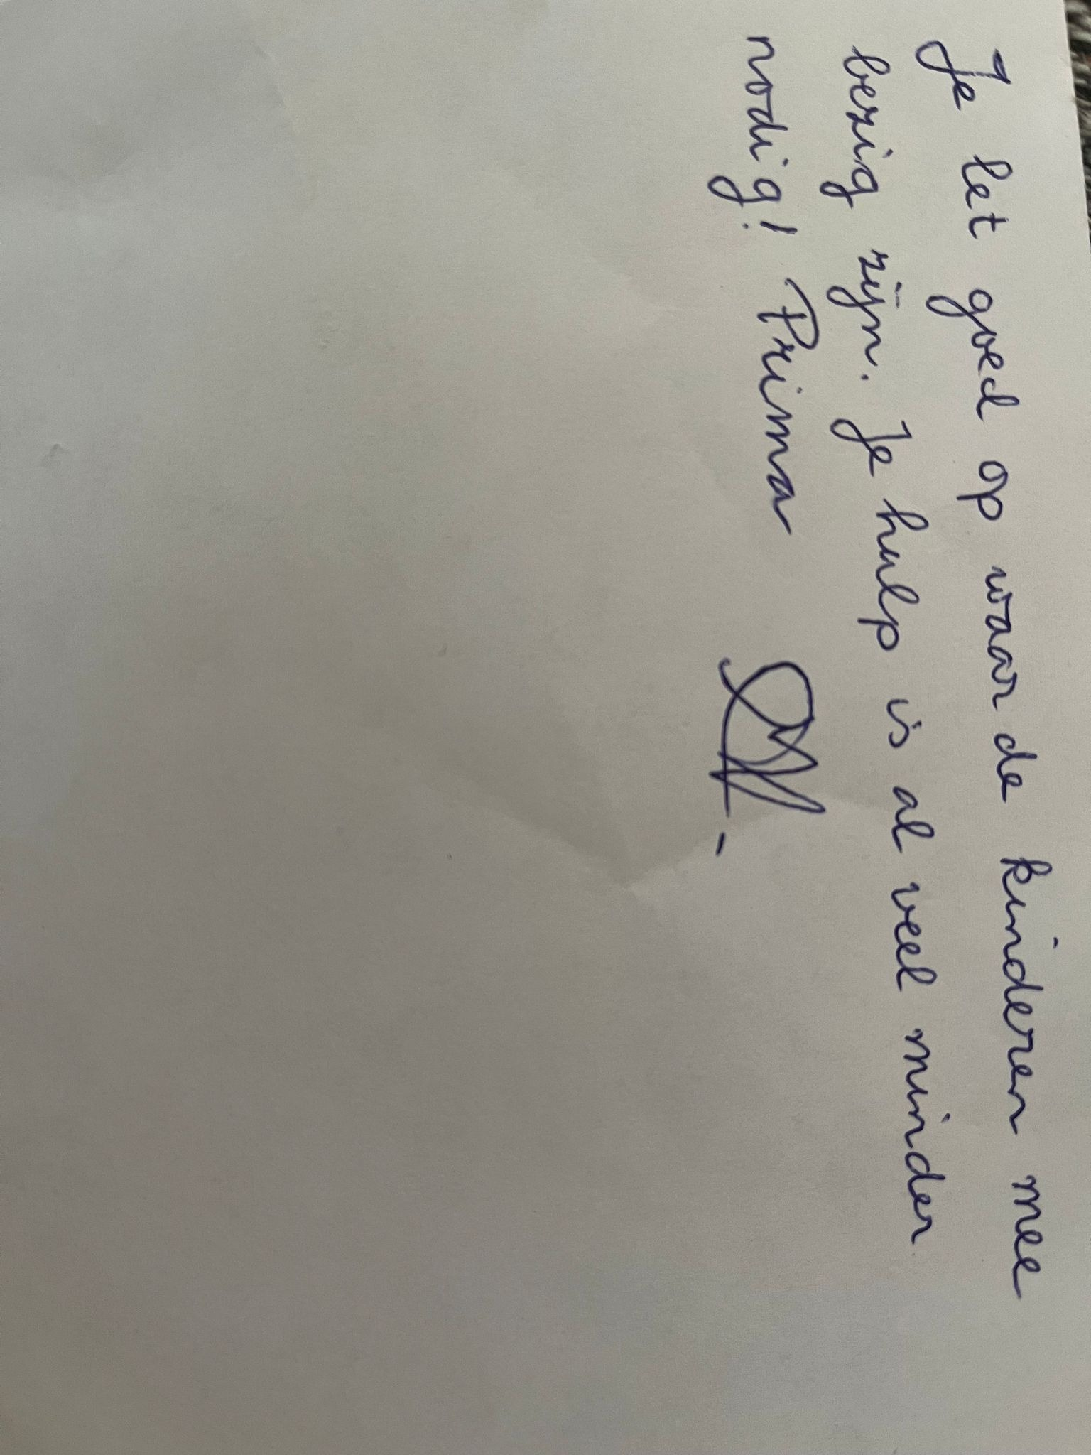
Paraaf mentor/ stagebegeleider:

Evaluatie en reflectie door student
Evaluatie van de activiteit
- Heb je het doel van de activiteit wel/niet bereikt? Licht dit toe.
Ja, alle leerlingen hebben hun werk binnen de gegeven tijd afgerond. Eén leerling was afwezig vanwege ziekte, maar ik heb die leerling op een ander moment ondersteund om het werk af te krijgen. In de bijlage vind je enkele voorbeelden van hun kunstwerken. We hebben gewerkt rond het thema kunst en hebben een grote presentatie op school gehouden waarbij alle gemaakte kunstwerken tentoongesteld werden. De ouders waren zeer enthousiast over de resultaten van de kunstwerken.
Reflectie op de activiteit
- Terugblik: wat is er gebeurd?
- Bewustwording: wat vond ik hierin belangrijk?
- Besluit: wat zijn alternatieven voor een vervolgactiviteit?

1.) Tijdens mijn les had ik een ruime hoeveelheid knutselmateriaal meegebracht, zodat de leerlingen al hun creatieve ideeën konden realiseren. Ik was verbijsterd door de resultaten.
2.) Het was voor mij belangrijk om voldoende materiaal beschikbaar te stellen en de tijd goed te bewaken, terwijl ik waar nodig ondersteuning bood. Alle leerlingen waren in staat om hun werk op tijd af te ronden.
3.) Voor een vervolg les zal ik er opnieuw voor zorgen dat er voldoende materiaal aanwezig is, zodat de leerlingen creatief kunnen blijven werken.
Reflectie op het persoonlijk leerdoel
- Wat is er gebeurd?
- Wat vond ik hierin belangrijk?
- Wat betekent dit voor je (volgend) persoonlijke leerdoel?

1.) Door het stellen van duidelijke regels tijdens mijn les en het meebrengen van geschikte materialen, kwamen er talloze prachtige ideeën naar voren. Ik heb de leerlingen ondersteund en gemotiveerd waar nodig, wat ervoor zorgde dat ze als een speer aan de slag gingen. Aan het einde van de les was alles afgerond en hadden we ruim voldoende tijd om alles netjes op te ruimen.

2.) Het was voor mij van groot belang om goed op te letten waar leerlingen hulp of inspiratie nodig hadden. We hadden leerlingen die snel met ideeën kwamen en anderen die daar meer moeite mee hadden. Ik heb deze leerlingen ondersteund en gemotiveerd, en ook de medeleerlingen in hun groepje waren actief bezig met helpen zodra zij hun eigen werk af hadden.

3.) Voor een vervolg les zal ik opnieuw een goede voorbereiding maken. Deze opdracht was een persoonlijke favoriet van mij, dus het was ook leuk om me daarop voor te bereiden. Met behulp van mijn dochter, die heeft geholpen bij het maken van voorbeelden, was het duidelijk voor de leerlingen wat er van hen werd verwacht.

3. De les Drama

Stageschool: Obs Buttinga | Student: Jelmer Sikma | Moduleperiode:2
Mentor: Janette La Croix | Groep: 7 | Aantal kinderen: 18
Korte omschrijving van de activiteit:  Werken met het werkvorm ‘Tableau Vivant’ | Ontwikkelingsgebied/Vakgebied: Drama | Datum:14-06-2023

Betekenissen | Beginsituatie | Doel en activiteit(en)
De aan te bieden activiteiten hebben naar mijn idee de volgende betekenis voor kinderen. | Beschrijf zo nauwkeurig mogelijk wat de kinderen al weten en kunnen. Leg hierbij de relatie met het doel van de activiteit. Raadpleeg je mentor. | Geef concreet aan wat de kinderen aan het eind van de activiteit beheersen  Formuleer het doel SMART
Betekenis:

Drama sluit aan bij de natuurlijke behoefte van leerlingen om spelenderwijs en nieuwsgierig
de wereld om zich heen te verkennen.

Beginsituatie:
De leerlingen hebben in de voorgaande lessen drama kennis gemaakt met het vak. Ze hebben geleerd vrij te bewegen in een ruimte op muziek en hebben geleerd een houding aan te nemen (pose). We gaan vandaag daarop verder door de leerlingen het "Tableau Vivant" te introduceren.
Doel:
Het doel van deze dramales is om de verbeeldingskracht en expressieve vaardigheden van de kinderen te ontwikkelen door middel van het verkennen van een boek of verhaal. De les maakt gebruik van de dramatische werkvorm "Tableau Vivant" om de kinderen actief te betrekken bij het verhaal en hun interpretatie ervan te delen.
Persoonlijk leerdoel:
Ik wil tijdens deze les instaat zijn de leerlingen aan te moedigen om zich vrij te voelen om het "Tableau Vivant" uit te voeren.
- Om dit doel te bereiken, zal ik de leerlingen complimenten geven en begeleiden waar nodig, zodat ze het "Tableau Vivant" kunnen uitvoeren.
- Aan het begin van de les zal ik duidelijke regels stellen, zoals ons is verteld tijdens de laatste dramales. Deze regels zullen de leerlingen helpen om de les succesvol uit te voeren.

Gebruikte bronnen: (boeken, naslagwerken, methoden)

Methode :

Ontwerp
Tijd | Ontwerp van de activiteit | Didactische werkvormen en leerling-activiteiten | Organisatie en middelen
10 min  10 min | Inleiding:  - Ik vertel kort wat het vak drama inhoud en wat de regels zijn binnen mijn les:  - Er wordt niemand uitgelachen.  - Help elkaar wanneer dat nodig is.  - Doe actief mee.  - Probeer plezier te hebben in wat je doet.  - Applaudisseer wanneer medeleerlingen klaar zijn met presenteren.  - Als iets niet lukt, vraag dan hulp aan mij of je medeleerlingen.  - Ik geef één waarschuwing, als het gedrag zich herhaalt, verlaat je de les en ga je naar het open leerplein om een boek te lezen.  Karakters verkennen:  - Ik introduceer de voorbeelden van de karakters die ze kunnen doen tijdens de les.  - Ik bespreek hun kenmerken en geef voorbeelden waar nodig.  - Ik vraag de kinderen om zich voor te stellen hoe deze karakters eruit zien en hoe ze zich zouden gedragen.  - Een aantal leerlingen laat ik voor de klas even een voorbeeld ‘pose’ aannemen om de andere leerlingen te inspireren.
20 min  15 min  15 min | Kern:  Tableau Vivant :  - Ik leg de dramatische werkvorm "Tableau Vivant" uit aan de kinderen.  - Ik vertel hen dat ze een bevroren scène gaan creëren die een belangrijk moment of een specifiek aspect.  - Ik verdeel de kinderen in kleine groepjes en geef elk groepje een specifieke scène of situatie om uit te beelden.  - Ik laat de leerlingen oefenen met hun stukje.  Presenteren:  - Ik laat elk groepje hun tableau vivant presenteren aan de rest van de klas.  - De kinderen nemen een pose aan die de scène weergeeft en bevriezen.  - Na elke presentatie kunnen de andere kinderen raden welk moment of welk aspect word uitgebeeld.  - Na elke presentatie is er ruimte voor een korte reflectie en discussie over de ‘pose’ die word aangenomen door de leerlingen die presenteren.  Verdieping en creatieve uitbreiding:  - Ik stimuleer de kinderen om hun eigen variaties te bedenken.  - Ik moedig hen aan om nieuwe scènes of situaties te verzinnen en deze uit te beelden met behulp van Tableau Vivant. Dit kan individueel of in kleine groepjes gebeuren.  - Ik geef de kinderen de vrijheid om hun eigen creativiteit en verbeeldingskracht te gebruiken.
Afsluiting:
Reflecteren:
- Ik ga met de leerlingen terug naar de klas
- Ik ga in gesprek wat er goed ging en wat er beter kan.
- Ik vraag de leerlingen wat ik goed deed en wat ik beter kan doen tijdens mijn les drama.
- Ik bedank de leerlingen voor hun aandacht en inzet

Feedback mentor/begeleider en gesprekspunten met student
Je instructie was duidelijk en de leerlingen hebben zich goed aan de regels gehouden. Ze waren actief betrokken en hadden duidelijk plezier in wat ze deden. De verzonnen scénes pasten goed bij de doelgroep en aan het einde van de les kwamen de leerlingen ook met leuke ideeën.

Wat beter kan voor een volgende keer is de opstelling van het lokaal. Misschien was het beter geweest om de grond af te plakken met schildertape, ondanks dat we daar van tevoren overleg over hadden gehad om het niet te doen. Uit de les bleek echter dat het toch beter zou zijn geweest om dit wel te doen.

Verder was het een zeer leuke les om te observeren en we zullen dit in de toekomst vaker gaan doen.
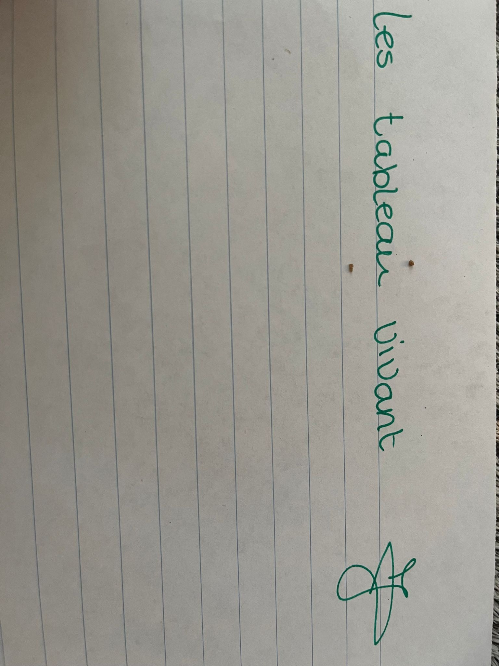
Paraaf mentor/ stagebegeleider:

Evaluatie en reflectie door student
Evaluatie van de activiteit
- Heb je het doel van de activiteit wel/niet bereikt? Licht dit toe.

Ja, zoals vermeld in de feedback, namen de leerlingen actief deel en hadden ze de benodigde kennis gekregen tijdens de instructie om het Tableau Vivant goed uit te voeren. Alle leerlingen hebben het doel van de les behaald.

Reflectie op de activiteit
- Terugblik: wat is er gebeurd?
- Bewustwording: wat vond ik hierin belangrijk?
- Besluit: wat zijn alternatieven voor een vervolgactiviteit?

- De leerlingen hebben genoten van wat ze aan het doen waren. Ze hebben zich gehouden aan de regels van mijn les, wat positief heeft bijgedragen aan het resultaat dat de leerlingen hebben behaald.
- Het was voor mij van belang dat de leerlingen een goed begrip hadden van het model en hoe ze het konden toepassen.
- Naar aanleiding van de feedback zal ik voor een vervolg les toch gebruikmaken van schilders tape om het gebied af te bakenen waarin de leerlingen de uitvoering doen. Op deze manier wordt voorkomen dat de leerlingen te veel ruimte in beslag nemen tijdens de uitvoering.

Reflectie op het persoonlijk leerdoel
- Wat is er gebeurd?
- Wat vond ik hierin belangrijk?
- Wat betekent dit voor je (volgend) persoonlijke leerdoel?

- Het was voor mij essentieel om de leerlingen positief aan te moedigen om het model uit te voeren. Dit gebeurde al snel, omdat de leerlingen de scénes die ik had gemaakt erg leuk vonden en dus vol enthousiasme aan de slag gingen tijdens de les.
- Het was voor mij van belang om de leerlingen goed te observeren en te bepalen waar extra begeleiding nodig was. Ik stimuleerde de leerlingen om elkaar te helpen en complimenten te geven, zodat ze zich nog meer op hun gemak voelden tijdens deze opdracht.
- Het is voor mij belangrijk om aan mijn volgende persoonlijke leerdoel te werken, namelijk het verbeteren van het klassenmanagement, zodat de leerlingen actief betrokken blijven en duidelijk weten wat er van hen wordt verwacht door middel van heldere regels. Ik wil graag groeien op dit gebied.

4. De les Muziek

Stageschool: Obs Buttinga | Student: Jelmer Sikma | Moduleperiode:2
Mentor: Mevrouw Lacroix ( invaldocent Alice Kramer ) | Groep: 7 | Aantal kinderen: 18
Korte omschrijving van de activiteit:  We gaan muziek maken, bewegen op muziek en naar muziek luisteren en uittekenen op papier. | Ontwikkelingsgebied/Vakgebied:  Muziek | Datum:09-05-2023

Betekenissen | Beginsituatie | Doel en activiteit(en)
De aan te bieden activiteiten hebben naar mijn idee de volgende betekenis voor kinderen. | Beschrijf zo nauwkeurig mogelijk wat de kinderen al weten en kunnen. Leg hierbij de relatie met het doel van de activiteit. Raadpleeg je mentor. | Geef concreet aan wat de kinderen aan het eind van de activiteit beheersen  Formuleer het doel SMART
Betekenis:
Bewegen op muziek: Bewegen op muziek is een activiteit waarbij je fysieke bewegingen maakt op de maat van de muziek. Deze activiteit kan je helpen om je humeur te verbeteren, stress te verminderen en je mentale en fysieke welzijn te bevorderen. Het is een vorm van lichaamsbeweging die niet alleen leuk en energiek is, maar ook een effectieve manier kan zijn om calorieën te verbranden en je uithoudingsvermogen te verbeteren.

Componeren en maken van muziek: Componeren en het maken van muziek zijn twee termen die vaak door elkaar worden gebruikt, maar ze hebben elk hun eigen betekenis. Componeren verwijst naar het creëren van muziekstukken door middel van het schrijven van noten, akkoorden en melodieën, terwijl het maken van muziek verwijst naar het spelen of produceren van muziek door middel van instrumenten, stemmen of elektronische apparatuur. Het componeren van muziek vereist vaak een diepgaande kennis van muziektheorie en instrumentatie, terwijl het maken van muziek kan worden gedaan door mensen van alle niveaus van vaardigheid en ervaring. Beide activiteiten kunnen leiden tot artistieke expressie, persoonlijke groei en professionele kansen in de muziekindustrie.

Luisteren naar muziek: Luisteren naar muziek is het proces van het horen en begrijpen van geluiden en tonen die worden geproduceerd door instrumenten, stemmen of elektronische apparatuur. Het kan een plezierige en ontspannende ervaring zijn die emoties kan oproepen, herinneringen kan oproepen en stemmingen kan verbeteren. Door naar muziek te luisteren, kunnen mensen zich ook concentreren, productiever zijn en stress verminderen. Bovendien kan het luisteren naar muziek educatief en inspirerend zijn, en kan het nieuwe muziekstijlen en culturen introduceren. Kortom, het luisteren naar muziek is een belangrijk onderdeel van de menselijke ervaring en kan een positieve invloed hebben op de geestelijke gezondheid en het welzijn.

Beginsituatie:
Tijdens mijn vorige les hebben de leerlingen kennisgemaakt met het gebruiken van hun eigen lichaam om een ritme te creëren. Vandaag laat ik de leerlingen hun eigen ritme spelen voor de klas, waarbij de klas het ritme zal nabootsen.

In het tweede gedeelte van mijn les gaan we bewegen op muziek. Hoewel ik ervan uitga dat iedereen dit al eens heeft gedaan, zal ik het op een nieuwe manier aanbieden.

In het derde gedeelte van mijn les krijgen de leerlingen een nieuwe opdracht. Ik speel muziek af en laat de leerlingen tekenen wat ze voelen bij de muziek.
Doel:
Doel deel 1: Aan het einde van de les kunnen alle leerlingen zelfstandig een ritme spelen voor de klas met behulp van hun eigen lichaam.

Doel deel 2: Aan het einde van de les kunnen alle leerlingen bewegen op muziek.

Doel deel 3: Aan het einde van de les kunnen alle leerlingen hun gevoelens uitdrukken door middel van tekenen, gebaseerd op de gespeelde muziek.
Persoonlijk leerdoel:
Tijdens mijn les is het mijn doel dat alle leerlingen actief deelnemen. Ik zal dit doel bereiken door aandacht te besteden aan degenen die niet gemotiveerd lijken en proberen hen alsnog te motiveren. Als er onrust ontstaat omdat er niet naar instructies wordt geluisterd, geef ik één waarschuwing en bij een tweede overtreding moet je de les verlaten. Dit doe ik omdat ik in mijn vorige les duidelijk mijn grenzen moest aangeven.

Het bewaken van mijn grenzen tijdens de les is belangrijk voor mij.

Gebruikte bronnen: (boeken, naslagwerken, methoden)
(20) KVB model in 4 Minuten! - Meester Casper - YouTube

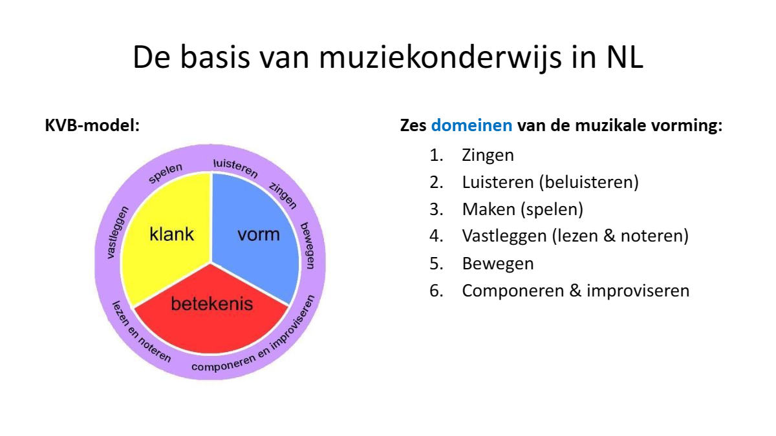

Methode :
Geen -> De invulling van de muziekles is tot stand gekomen na overleg met mijn docent, waarbij we hebben besproken wat passend is voor mijn doelgroep, namelijk groep 7.

Ontwerp
Tijd | Ontwerp van de activiteit | Didactische werkvormen en leerling-activiteiten | Organisatie en middelen
5 min | Inleiding:  Ik deel de lesplanning met de leerlingen.  Ik informeer de leerlingen over de regels tijdens mijn les.  - Ik verwacht dat iedereen zijn best doet om deel te nemen. Als je moeite hebt of het even niet lukt, geef dat dan aan en zoeken we samen naar een passende oplossing.  - Ik hoop dat je met plezier meedoet en al je emoties kunt uiten in de muziek.  - Ik geef één waarschuwing. Als ik je een tweede keer moet waarschuwen omdat je de les verstoort, moet je plaatsnemen op het leerplein en aan werk werken.  - Ik vertel de leerlingen welke doelen ik hoop dat ze bereiken en som ik deze op. | De leerlingen zitten aan hun eigen tafel. | Jij bent duidelijk ( verwachting, doel ) in je uitleg en jij hebt gelijk de aandacht van de leerlingen.
1->15 min  2->15 min  3->15 min | Kern:  Onderdeel 1:  - De leerlingen krijgen een minuut de tijd om na te denken en te oefenen welk ritme ze willen spelen.  - Ik demonstreer een ritme om de klas weer op te warmen.  - Ik nodig elke leerling uit om naar voren te komen en zijn zelfgecomponeerde ritme te spelen. De klas herhaalt het ritme.  - Ik eindig met mijn eigen ritme als laatste beurt.  - We besteden aandacht aan componeren en improviseren. Ook zal ik de klank benoemen, zoals zacht of hard, eng of vrolijk, enzovoort.  Onderdeel 2:  - Ik begeleid de leerlingen naar het speellokaal waar ze vrij mogen bewegen in de ruimte.  - Ik speel muziek af en geef zelf eerst een voorbeeld om de leerlingen los te krijgen.  - Lied 1: https://youtu.be/qfl9VX5fAdY  Words most emotional music 2 hours  - Na 10 minuten stop ik de muziek en bespreek ik de opdracht in het gymlokaal.  - Als de leerlingen na 5 minuten nog steeds minimaal bewegen, onderbreek ik de les en verander ik het nummer naar een dj-set van La Fuente.  - Tijdens deze opdracht hebben we aandacht besteed aan vorm als onderdeel. We hebben ervoor gekozen om te bewegen.  Onderdeel 3:  - De leerlingen keren terug naar het klaslokaal en nemen plaats op hun eigen plek.  - Ik deel het tekenpapier uit en start de muziek.  - Na 7 minuten onderbreek ik de les en vraag ik de leerlingen om het tekenpapier om te draaien.  - Ik speel de dj-set van La Fuente af en geef de leerlingen nog 7 minuten om te tekenen. | De leerlingen zitten op hun eigen plek totdat ze het ritme voor de klas mogen spelen.  De leerlingen gaan naar het speellokaal en stellen zich vrij op.  De leerlingen gaan zitten op hun eigen plek. | De leerlingen doen goed mee ( focus, luisteren naar elkaar, herhalen van het ritme) en en ze laten leuke, verschillende ritmes zien. Jij neemt duidelijk de leiding en staat zelfverzekerd voor de klas.  Je geeft duidelijk aan wat jij wilt: Schoenen uit, rustig naar het speellokaal. Jij reageert op wat de leerlingen zeggen. ( de muziek is te stil voor mij, ik wil graag meer energie) en past de muziek aan.
 | Afsluiting:  Ik sluit de drie lesdelen af door een aantal vragen te stellen.  1.) Welk van de drie delen sprak je het meest aan en waarom?  2.) Welk van de drie delen vond je lastig en waarom?  3.) Wat zou je graag in een volgende muziekles willen zien?  Ik bedank de leerlingen voor hun aandacht en inzet. | De leerlingen zitten op hun eigen plek.

Feedback mentor/begeleider en gesprekspunten met student
Jij staat voor de klas ( rustig, zelfverzekerd) en bent duidelijk richting de leerlingen. Jij motiveert de leerlingen die het dansen “spannend” vinden en benoemt steeds positieve moves en of gedrag.
“Alles is goed” is een mooie uitspraak, die regelmatig tijdens deze les naar voren komt. Je ziet dat een aantal leerlingen hier mee om kan gaan en dat het ook voor een aantal leerlingen ver buiten hun comfort zone ligt. Maar dat vind ik juist zo goed aan deze les. Jij daagt de leerlingen echt heel erg goed uit!

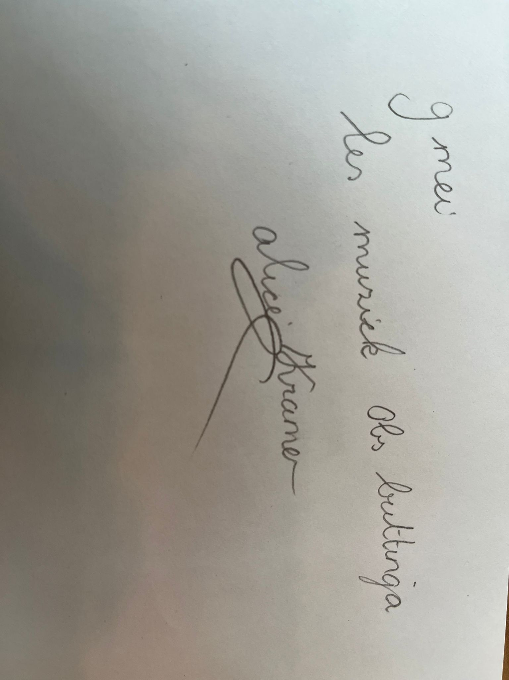

Paraaf mentor/ stagebegeleider:

Evaluatie en reflectie door student
Evaluatie van de activiteit
- Heb je het doel van de activiteit wel/niet bereikt? Licht dit toe.

Doel 1: De leerlingen hebben allemaal het doel behaald. Hier is een film van gemaakt en is eventueel terug te zien op mijn telefoon. Ik heb ervoor gekozen dit niet online te zetten in verband met de AVG. De leerlingen hebben zichtbaar plezier tijdens het componeren.

Doel 2: Alle leerlingen hebben het doel behaald. De leerlingen die het lastig vonden te bewegen op muziek gaf ik handvaten. Wat ik erg mooi vond was deze opdracht dat we begonnen met rustige muziek en later het tempo opvoerden. Een leerling vroeg na de rustige muziek of er ook iets kon komen met meer tempo. Dit had ik al klaar liggen en de leerlingen bewogen erg vrij op de muziek.

Doel 3: Dit doel is ook behaald. Ik heb alle tekeningen ingenomen en alle leerlingen hadden iets getekend. Een aantal resultaten is terug te vinden in de bijlage.

Reflectie op de activiteit
- Terugblik: wat is er gebeurd?
- Bewustwording: wat vond ik hierin belangrijk?
- Besluit: wat zijn alternatieven voor een vervolgactiviteit?

1: Tijdens mijn les hebben er veel positieve gebeurtenissen plaatsgevonden. De leerlingen deden enthousiast mee en genoten zichtbaar. Mijn eigen passie droeg bij aan het succes van de les.

2: Het was voor mij belangrijk om volgens het model te werken. Ik heb het model op het digibord laten zien om de leerlingen bewust te maken van waar we aan werken. Ik benadrukte duidelijke regels tijdens mijn introductie en het was opvallend dat ik tijdens de les niemand hoefde te waarschuwen. In de nabespreking gaven de leerlingen aan dat ze alle onderdelen met plezier hadden gedaan, wat tegen mijn verwachting in was. Dit geeft aan dat alle onderdelen van mijn les goed op elkaar waren afgestemd en dat mijn passie de leerlingen over hun schaamte heeft geholpen om de opdracht op deze manier uit te voeren.

3: Bij een volgende opdracht zal ik kijken of ik het niveau kan verhogen. Voor onderdeel één zal ik het ritme uitbreiden. Voor onderdeel twee zal ik de muziekstijl aanpassen. Voor onderdeel drie zal ik meer richtlijnen geven over wat ik verwacht dat ze tekenen.

Reflectie op het persoonlijk leerdoel
- Wat is er gebeurd?
- Wat vond ik hierin belangrijk?
- Wat betekent dit voor je (volgend) persoonlijke leerdoel?

1.) Met veel passie gaf ik mijn les, waardoor ik alle leerlingen wist te motiveren. Ik had duidelijk mijn grenzen aangegeven en daar werd goed naar geluisterd. Er waren geen leerlingen die de grens opzochten.

2.) Het was voor mij van groot belang om onderdelen te kiezen waar ik met passie over kon vertellen. Zoals vermeld in de feedback van de docent was dit duidelijk zichtbaar. De leerlingen deden enthousiast mee.

3.) Mijn persoonlijke leerdoel is behaald en zal ik voor de volgende keer aanpassen. Voor de volgende muziekles is mijn leerdoel om een hoger niveau toe te passen tijdens mijn les.

5. Reflectie

5.1. Mijn ontwikkeling in de vakgebieden van KIC vanuit mijn jeugd
Na het lezen van de kerndoelen besefte ik dat ik vaker creatieve activiteiten toepas dan ik me realiseer. Ik hecht persoonlijk veel waarde aan creativiteit, omdat het de vrije geest stimuleert. In mijn jeugd heb ik genoten van verschillende vakgebieden, zoals beeldende kunst, muziek en drama. Mijn moeder is ook erg creatief en van jongs af aan ben ik altijd aan het knutselen geweest, van Sinterklaasfiguren tot knuffels. Ik vond het leuk om te dansen en muziek te maken op de gitaar. Ik kon ook zingen totdat ik de baard in de keel kreeg. Drama was iets waar ik helemaal in op kon gaan. Tijdens de musical in groep 8 nam ik veel rollen op me en zong ik graag solo's. Ook met de gitaar beleefde ik geweldige avonturen. Ik mocht in grote groepen samenspelen in de muziekschool in Alphen aan den Rijn. Nu zie ik bij mijn dochter dat ze zoveel knutselwerkjes maakt dat ik niet eens de tijd heb om ze allemaal te bekijken, wat jammer is. Ze maakt ook graag muziek en heeft een ukelele en een kinderpiano. Ze danst de hele dag door als er muziek aan staat. Ik zie veel van mezelf terug in mijn dochter en ik stimuleer dit creatieve proces vanuit huis. Deze ervaring neem ik mee naar school en moedig ik de leerlingen aan om creatief te denken. Vanuit mijn vorige stages heb ik een scala aan opdrachten in alle vakgebieden verzameld. Ik integreer ook vaak de drie vakgebieden tijdens reken- en taallessen of tijdens bewegingsonderwijs. Een mooi voorbeeld hiervan is toen ik het Spaanse liedje over het lichaam liet zingen en er een kleine Spaanse les van kon maken waarbij zang, taal en beweging aan bod kwamen.

5.2. Hoe zie ik dit terug in het basisonderwijs op mijn stagelocatie?
Op de school waar ik stage loop, wordt er veel aandacht besteed aan kunst. We hebben hier een groot project over gehad. Wat betreft muziek is er echter veel variatie tussen docenten. Het merendeel geeft hier weinig tot geen les in, wat denk ik nadelig is voor de ontwikkeling van de leerlingen. Het vakgebied drama komt alleen aan bod in groep 3, onder leiding van mijn docent, en de docent van groep 2 besteedt er deels op een speelse manier aandacht aan. Persoonlijk vind ik dit erg jammer, omdat ik van mening ben dat deze vakgebieden, samen met bewegingsonderwijs, de sleutels zijn tot creatieve lessen. Door de creativiteit te bevorderen, zoals uitgelegd wordt in het filmpje van meneer Mark Mieras, leren leerlingen buiten de kaders te denken dankzij deze vakgebieden. Wanneer er een probleem is en je leert creatief te denken, kom je sneller tot een oplossing. Dit is essentieel in de kenniseconomie waarin we leven. Ik zie het als mijn taak om deze vakgebieden meer naar voren te brengen. Dit doe ik door wekelijks lessen te geven in deze vakgebieden en de leerlingen te stimuleren om creatief te denken.

5.3. Wat heb ik geleerd vanuit de gegeven lessen vanuit mijn school?
Tijdens de les beeldende kunst heb ik ontdekt hoe je met een sleutel een zeer creatieve opdracht kunt uitvoeren. De resultaten van mijn medestudenten waren allemaal verschillend en zeer uniek. Ik heb deze opdracht toegevoegd aan mijn bestaande lessen. Wat ik verder heb geleerd, is dat de creativiteit van de leerlingen zelf moet komen en dat ik als docent de tools aanreik en ervoor zorg dat het materiaal op orde is. Een belangrijk aspect is ervoor te zorgen dat de leerlingen allemaal iets anders kunnen maken door voorbeelden van verschillende kunstvormen aan te dragen.

5.4. Beeldende les
Tijdens mijn les heb ik ervoor gekozen om een kunstwerk te maken dat past binnen ons thema kunst. We hebben als klas verschillende vormen van kunst gecreëerd, variërend van volledig zelfbedachte kunstwerken tot het beschilderen van kopjes in de stijl van Delfts blauw. Samen met mijn docent en mijn medestudenten hebben we hier een groot project van gemaakt en er was een grote tentoonstelling op school waar alle ouders naartoe mochten komen.
Tijdens mijn kunstopdracht mochten de leerlingen kunst creëren die ze zelf mooi vonden en die ze terug konden zien in hun dagelijks leven. De een maakte bijvoorbeeld een octopus omdat dit zijn favoriete dier was, terwijl de ander een Pokémon maakte. Zo waren er tal van voorbeelden. Zoals te zien is op de foto's, hebben de leerlingen geposeerd als echte kunstenaars en zijn de foto's op onze school terechtgekomen.
Door verschillende kunststijlen aan bod te laten komen, zijn mijn leerlingen echte kunstenaars geworden en waren de reacties van de ouders zeer positief. Hierbij kwamen kerndoel 54 aan bod, omdat de leerlingen hun gevoelens mochten uitdrukken in kunst. Ook kerndoel 55 werd behaald doordat leerlingen in gesprek gingen met elkaar over elkaars werk en elkaar complimenten gaven. Ten slotte werd ook kerndoel 56 behaald doordat we een tentoonstelling organiseerden en de leerlingen waardering kregen voor aspecten van cultureel erfgoed, zoals de verschillende kunststijlen die we hebben behandeld.
Tot op de dag van vandaag zie ik nog steeds de werkjes die de kinderen maken, en dat is geweldig.

5.5. Muziek
Tijdens de muziekles zijn we begonnen met het componeren van ons eigen ritme. Het creëren van een ritme is de klank op zich. Vervolgens gaven we er vorm aan door het daadwerkelijk uit te voeren. Ten slotte kwam de betekenis ervan naar voren. Een prachtig voorbeeld hiervan was een meisje dat probeerde het nummer van Queen na te componeren en echt alles uit de kast haalde. Ik gaf deze leerling een groot compliment, en andere leerlingen kwamen met de mooiste ideeën.
Kerndoel 55 kwam aan bod doordat we in gesprek gingen over de verschillende ritmes die de leerlingen hadden bedacht. We bespraken welke ritmes leuk en gemakkelijk waren en welke een beetje uitdagender waren. De leerlingen voerden goede gesprekken met elkaar. Tijdens het dansen op muziek kwam kerndoel 54 aan bod, waarbij de leerlingen hun gevoelens konden uitdrukken in bewegingen door te dansen. Vervolgens mochten ze hun gevoelens op papier zetten, wat resulteerde in prachtige creaties. Voor de leerlingen die het lastig vonden, bood ik begeleiding en motivatie waar nodig. Het was een zeer waardevolle les voor de leerlingen, waarbij de doelen van de Stichting Leerplanontwikkeling (SLO) naar voren kwamen.

5.6. Drama
Tijdens mijn drama-les waren de leerlingen ontzettend gemotiveerd. Deze klas is dol op drama en wil steeds naar een hoger niveau. Voorafgaand aan de les over tableau vivant hebben we verschillende vormen geoefend, zoals het uitbeelden van De Nachtwacht en het uitbeelden van je favoriete sport. Zodra ik het woord 'drama' noem, zitten de leerlingen op het puntje van hun stoel. Omdat ze tableau vivant zo leuk vonden, gaan we komende week nog een drama-les hieraan wijden.
Een zichtbaar kerndoel tijdens deze les was kerndoel 54, waarin de leerlingen hun gevoelens konden uitdrukken in een "pose". De leerlingen gingen met elkaar in gesprek over wat ze het beste konden kiezen en hoe ze dit vorm konden geven. De ideeën waren eindeloos. Soms moest ik een beetje de tijd bewaken, omdat we beperkt waren in de duur van de les.
Kerndoel 56 kwam aan bod toen de leerlingen mochten onderzoeken welke poses ze konden uitbeelden met tableau vivant. Als opdracht voor de komende les kregen ze de taak om zelf onderzoek te doen naar wat ze wilden uitbeelden. Ze leverden hun ideeën in en ik maakte er een lijst van. Tijdens de volgende les presenteer ik deze lijst, zodat de leerlingen kunnen kiezen welke pose door de presenterende groep wordt uitgebeeld.
Wat mooi was tijdens mijn vorige les, was dat de leerlingen verschillende meningen hadden over wat er werd uitgebeeld en hierover met elkaar in gesprek gingen. Het voorbeeld van de bus met leerlingen was erg leuk. Een grote groep dacht dat het kunstenaars waren en gingen hierover in discussie met de groep die dacht dat het een buschauffeur was met leerlingen. Vervolgens mochten de leerlingen die de pose uitbeeldden zelf vertellen wat ze waren en waarom. Het was een zeer waardevolle les.

5.7. Leerpunten voor de toekomst
Tijdens deze opdracht heb ik geleerd om buiten de gebaande paden te denken. Soms is het niet passend om een standaardmethode te volgen wanneer de docent een andere aanpak verwacht. Juist door creatief te denken en goed te overleggen met mijn medestudenten, komen er mooie resultaten tot stand. Ik zal voor de drama les het speelgedeelte markeren met schildertape, zoals beschreven in de ontvangen feedback. Daarnaast zal ik meer onderzoek doen naar de voordelen van kunstonderwijs en hoe ik dit kan integreren in mijn lessen rekenen en taal. Wanneer ik de juiste bronnen vind en de docenten weet te overtuigen van de voordelen van het toepassen van kunstonderwijs tijdens deze lessen, zal ik groeien naar de docent die ik graag wil zijn en mijn lessen kunnen vormgeven zoals ik voor ogen heb. Ik stimuleer de leerlingen vaker om vrij te denken en met elkaar te overleggen, zodat er nog meer creatieve ideeën ontstaan.

6. Feedback medestudenten

6.1. Feedback Rick Bakker
Les beeldende kunst:
Wat een prachtige resultaten zie ik in de bijlage! De creativiteit en vakmanschap van de leerlingen is duidelijk zichtbaar en de vreugde op hun gezichten laat zien dat deze opdracht zeer geslaagd is. Ik ben onder de indruk van de diversiteit en originaliteit van de kunstwerken. Je hebt echt een inspirerende les gegeven!

Ik waardeer je ideeën en ben enthousiast om ze mee te nemen voor een vervolg les in mijn eigen lespraktijk. Het is geweldig om te zien hoe je de leerlingen hebt weten te motiveren en uit te dagen om hun creatieve vaardigheden te ontwikkelen. Bedankt voor het delen van je succesvolle les!
Les Drama:
Je hebt de les drama goed gegeven! Ik zie dat de leerlingen actief hebben deelgenomen en enthousiast hebben gereageerd op het tableau vivant. Het is mooi om te zien hoe ze zich hebben ingeleefd in de verschillende scènes en hiermee hun expressieve vaardigheden hebben kunnen ontwikkelen.

Het idee van het tableau vivant spreekt me aan en ik neem dit graag mee als model voor een vervolg les drama in mijn eigen lespraktijk. Door leerlingen de mogelijkheid te geven om een moment te bevriezen en te presenteren, kunnen ze hun creativiteit en inlevingsvermogen verder verkennen. Bedankt voor het delen van dit les idee!
Les Muziek:
Je hebt een interessante les muziek gegeven, waarin je drie onderdelen hebt behandeld. Het is knap dat je deze verschillende aspecten in één les hebt weten te integreren. Het onderdeel van componeren sprak mij in het bijzonder aan. Het lijkt mij een erg leuke activiteit om ook met mijn eigen stageklas uit te voeren.

Ik wil je aanmoedigen om op deze weg door te gaan en verder lessen te ontwikkelen. Je hebt laten zien dat je in staat bent om diverse elementen op een boeiende en leerzame manier te combineren. Bedankt voor het delen van je creatieve ideeën en veel succes met het vervolg van je lesontwikkeling!

6.2. Feedback Roy Lijkelema
Les beeldende kunst:
Deze les is leuk ontworpen. Het blijkt echter iets uitgebreider te zijn dan verwacht, aangezien het een lessenserie van drie lessen betreft. Ik neem jouw idee graag mee voor een toekomstige les. Dank je wel!
Les drama:
Bij deze les zie ik ook mooie ideeën voor een vervolg les die ik zelf kan gebruiken. Het valt me op dat je een tribune hebt gemaakt waar de leerlingen plaatsnemen, wat een leuk en origineel idee is. Daarnaast word ik blij van de vreugde die ik zie bij de leerling vooraan. Geweldig gedaan!
Les muziek:
Het is leuk om te zien dat je in één les drie verschillende onderwerpen hebt kunnen behandelen. Vooral het tekenen op muziek was voor mij een nieuwe en interessante activiteit. Ik neem dit idee graag mee voor een vervolg les in mijn eigen lespraktijk. Het is inspirerend om te zien hoe creatief je bent in het bedenken van lesactiviteiten. Ga zo door!

Nawoord
Als ik terugkijk op mijn verslag over de gegeven lessen in beeldende vorming, drama en muziek, ben ik trots op het werk dat ik heb verzet en de ervaringen die ik heb opgedaan. Deze lessen hebben niet alleen mijn kennis en begrip van kunstzinnige oriëntatie verdiept, maar hebben ook mijn passie voor het onderwijzen van deze vakken versterkt.

Ik wil graag mijn oprechte dank uitspreken aan mijn medestudenten, die tijdens de lessen samen met mij hebben gewerkt aan verschillende creatieve projecten. Jullie inbreng, ideeën en samenwerking hebben een waardevolle bijdrage geleverd aan het leerproces. Samen hebben we een stimulerende en inspirerende omgeving gecreëerd waarin we van elkaar hebben geleerd en elkaar hebben aangemoedigd om buiten onze comfortzones te treden.

Ook wil ik mijn dank uitspreken aan onze docenten, die ons hebben begeleid en ondersteund gedurende dit proces. Jullie deskundigheid, passie en toewijding hebben ons geïnspireerd en gemotiveerd om het beste uit onszelf te halen. Jullie feedback en begeleiding hebben ons geholpen om onze vaardigheden en inzichten verder te ontwikkelen.

Dit verslag heeft me doen realiseren hoe waardevol kunst en cultuur zijn in het onderwijs. Ze bieden een platform voor creativiteit, zelfexpressie en persoonlijke groei bij kinderen. Ze stimuleren niet alleen artistieke vaardigheden, maar ook communicatie, samenwerking, kritisch denken en empathie.

Ik hoop dat dit verslag anderen zal inspireren om de waarde van kunstzinnige oriëntatie te erkennen en te omarmen in het onderwijs. Laten we blijven streven naar een curriculum dat ruimte biedt voor creativiteit en kunstzinnige expressie, zodat alle kinderen de mogelijkheid krijgen om hun talenten te ontdekken en te ontwikkelen.

Nogmaals wil ik iedereen bedanken die heeft bijgedragen aan mijn leerervaring in beeldende vorming, drama en muziek. Samen hebben we een reis gemaakt vol ontdekking, groei en inspiratie. Ik kijk uit naar de voortzetting van deze reis en naar het delen van mijn passie voor kunst en cultuur met anderen.

Met dankbaarheid,
Jelmer Sikma

Bronnen
- Nro. (2022). Wat zijn de leereffecten van kunstonderwijs? Leraar24. https://www.leraar24.nl/50703/leereffecten-van-kunstonderwijs/
- Onderwijsdoelen kunstzinnige oriëntatie. (z.d.). SLO. https://www.slo.nl/sectoren/po/kunstzinnige-orien/onderwijsdoelen/

Bijlage
Les Muziek:
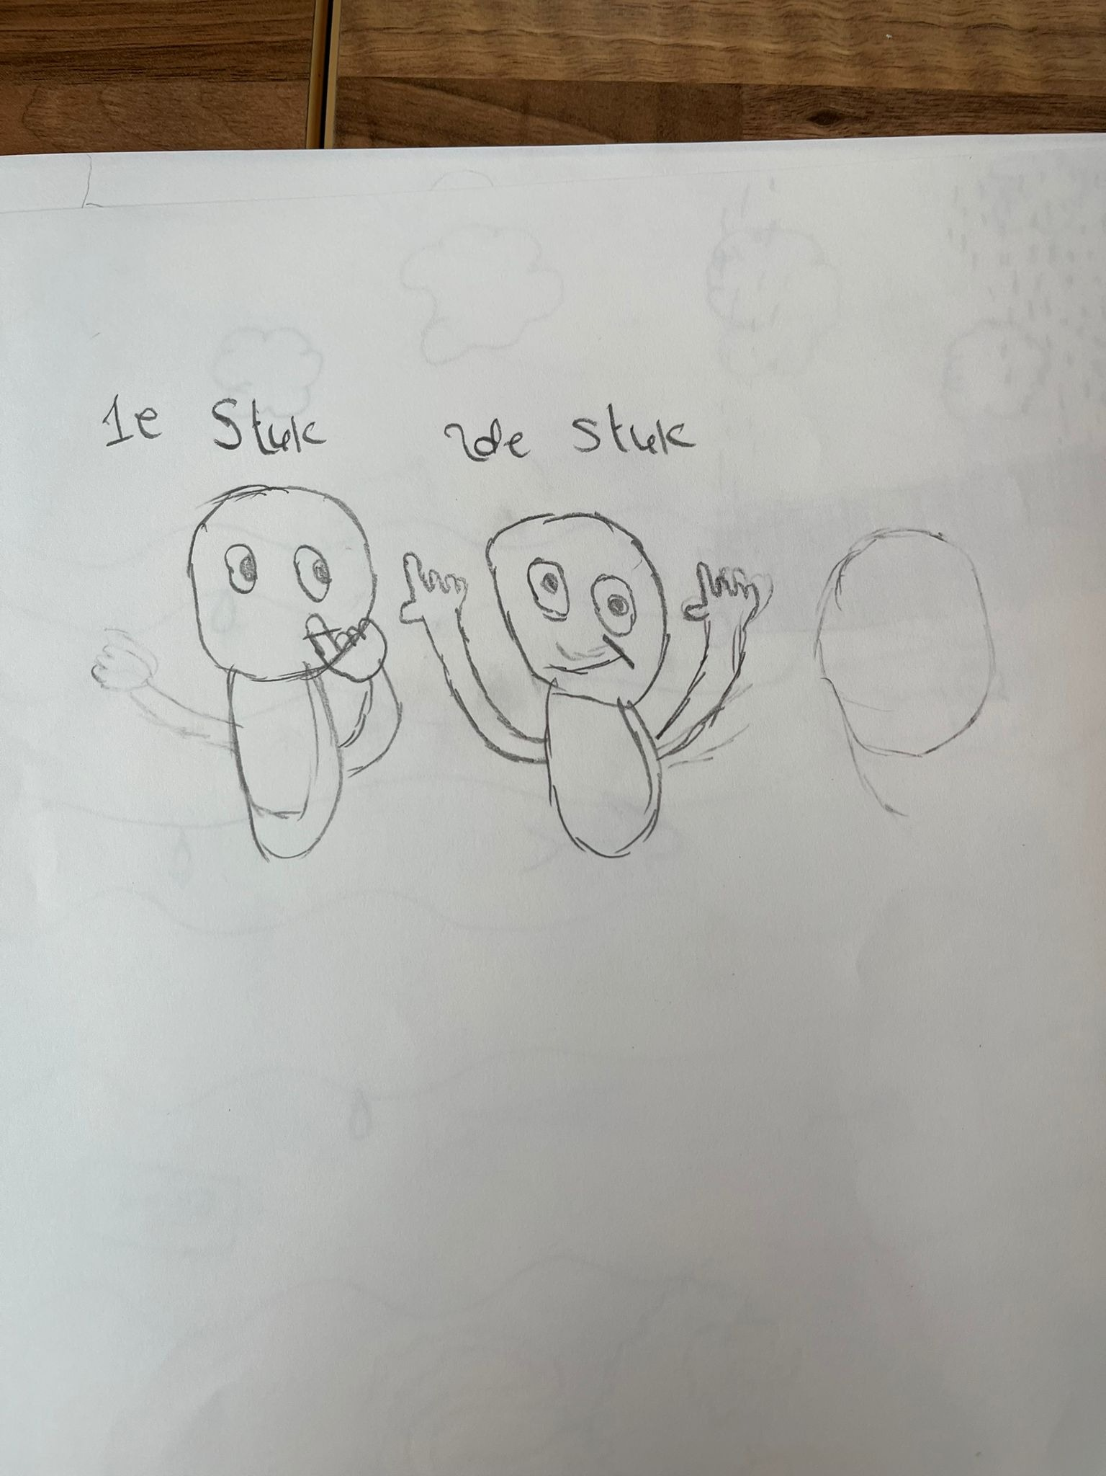
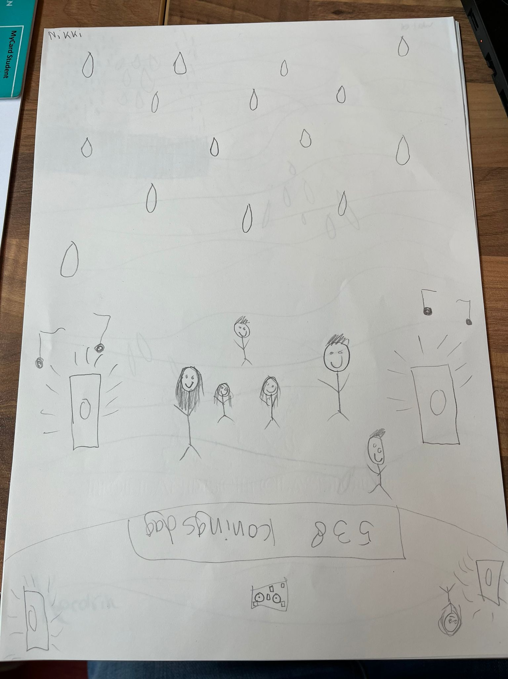
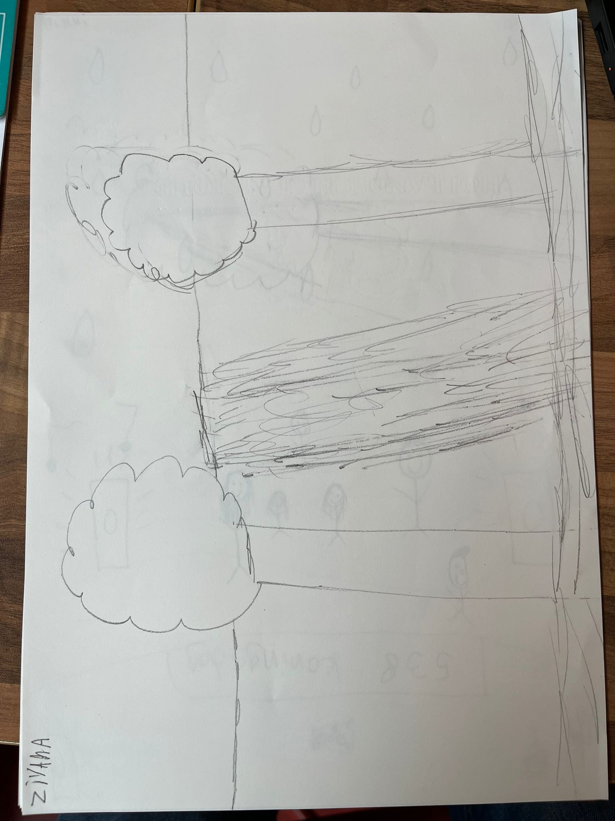
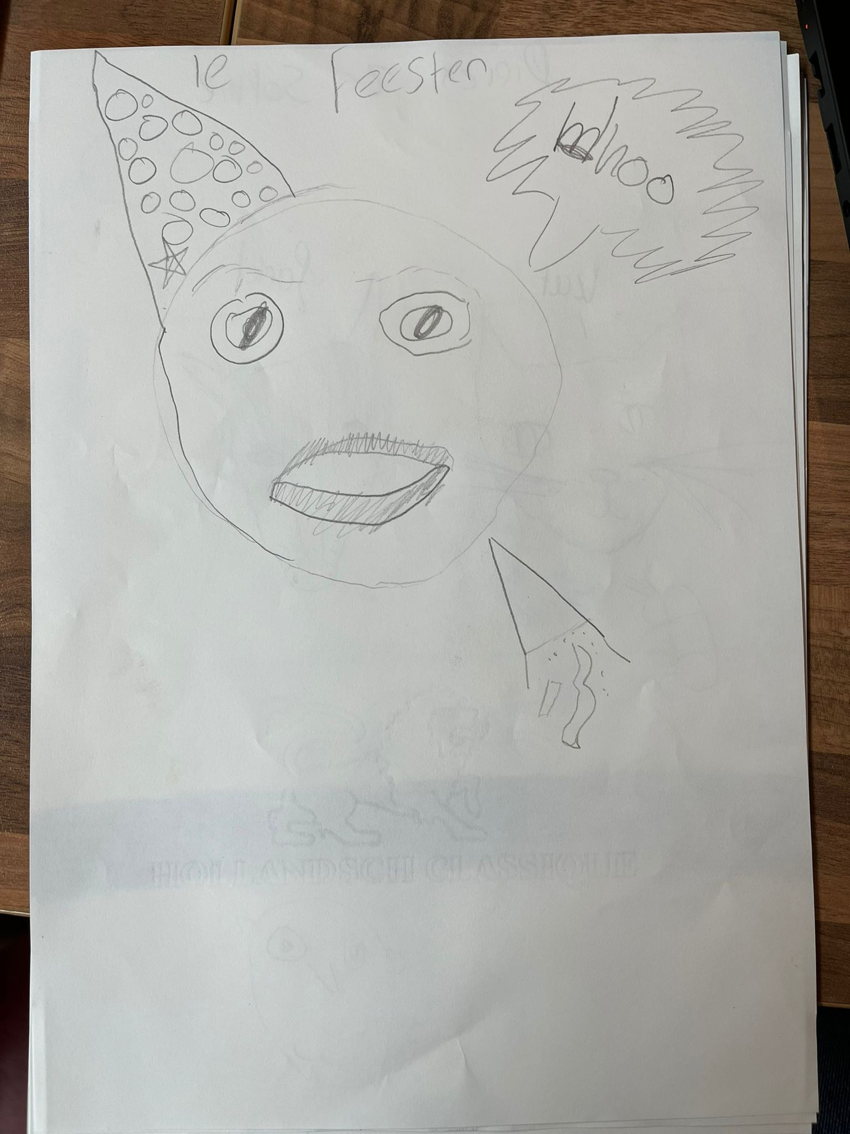

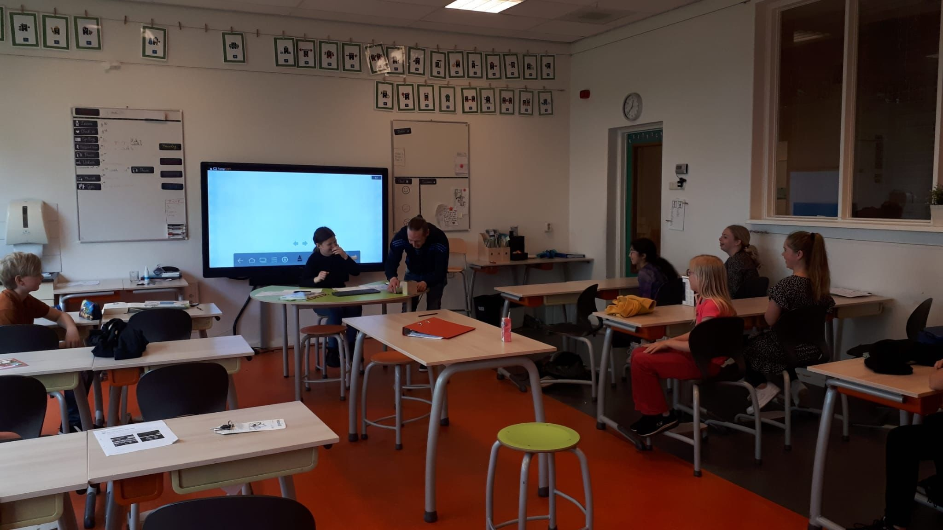
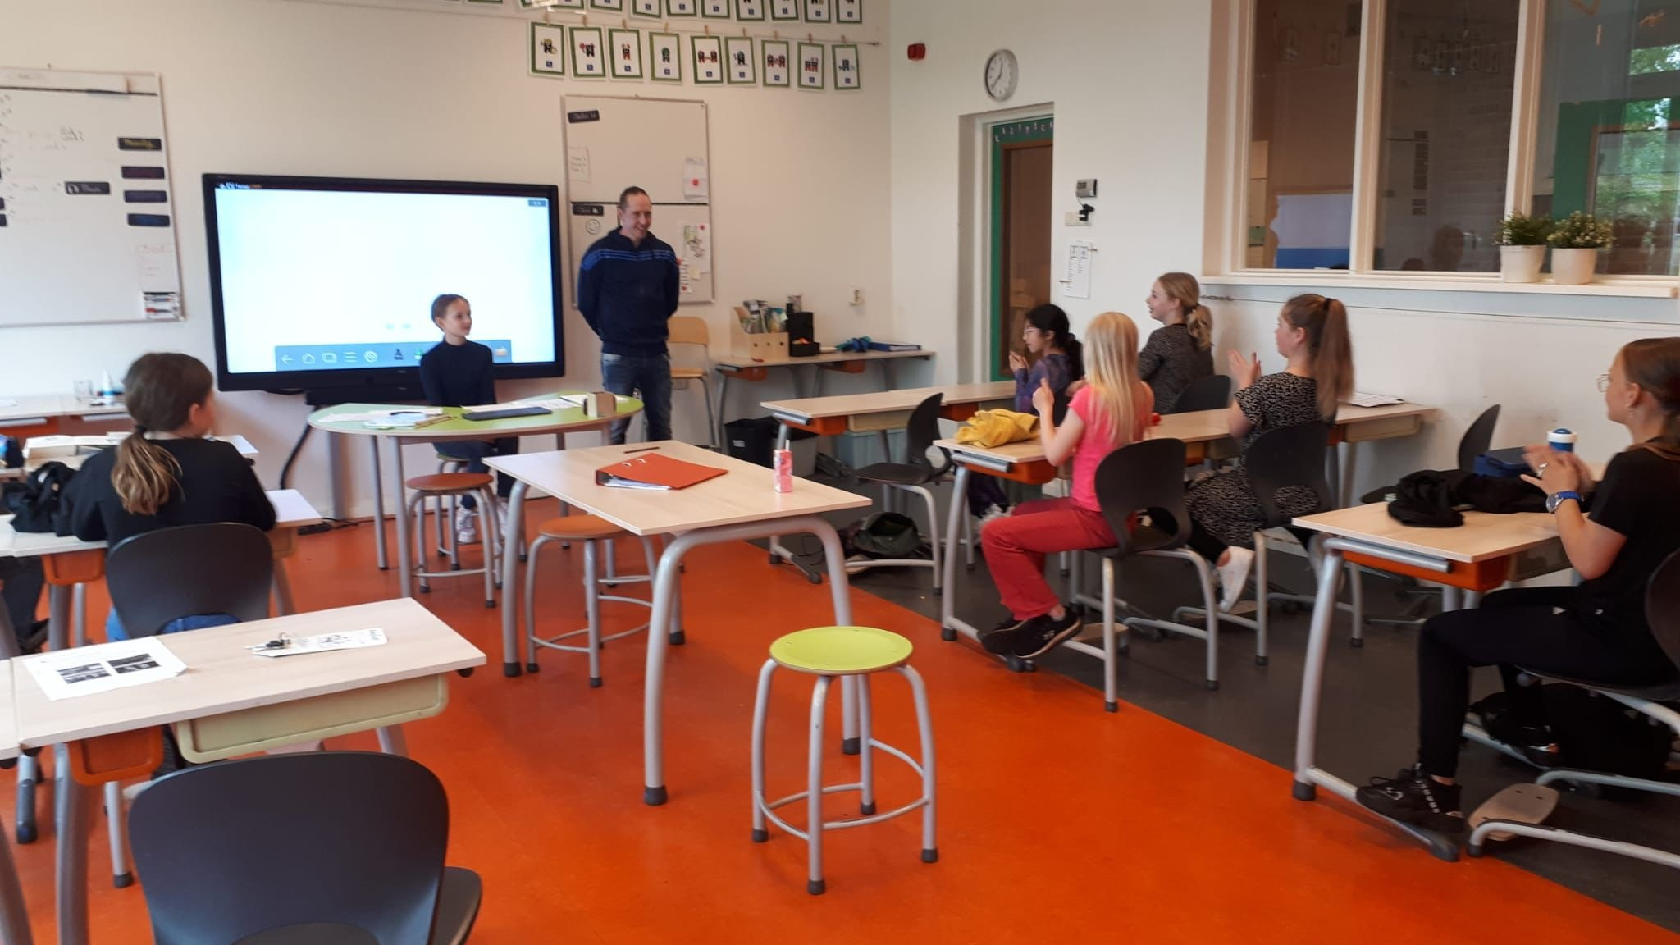
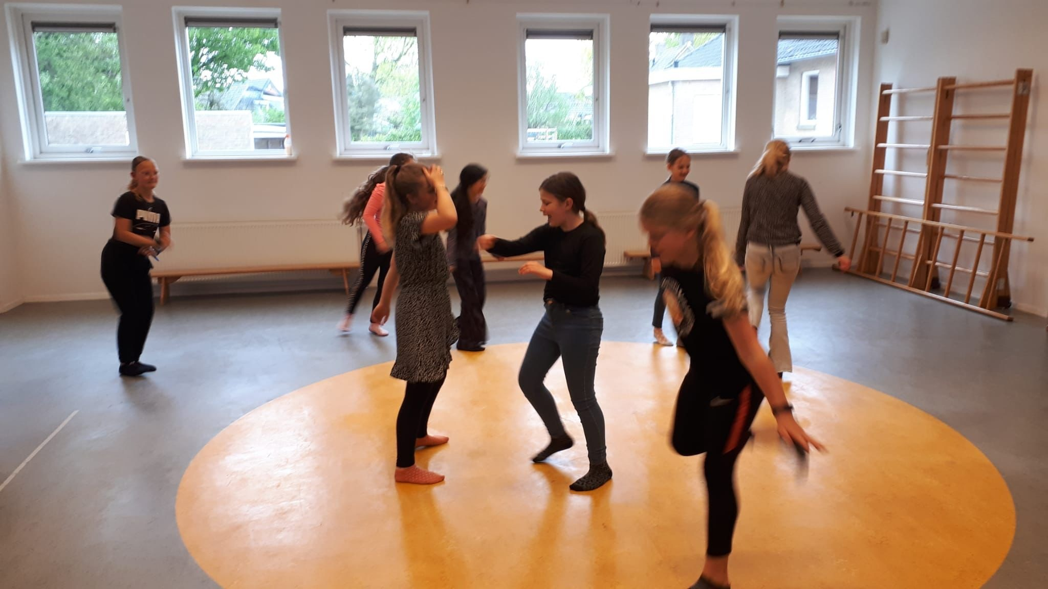
Les Drama
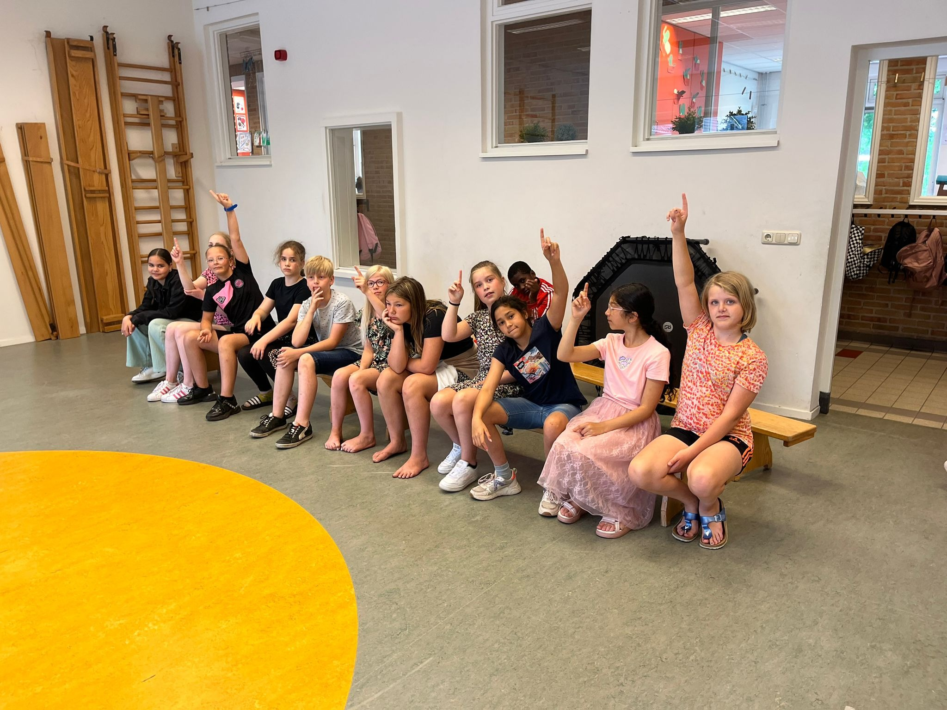
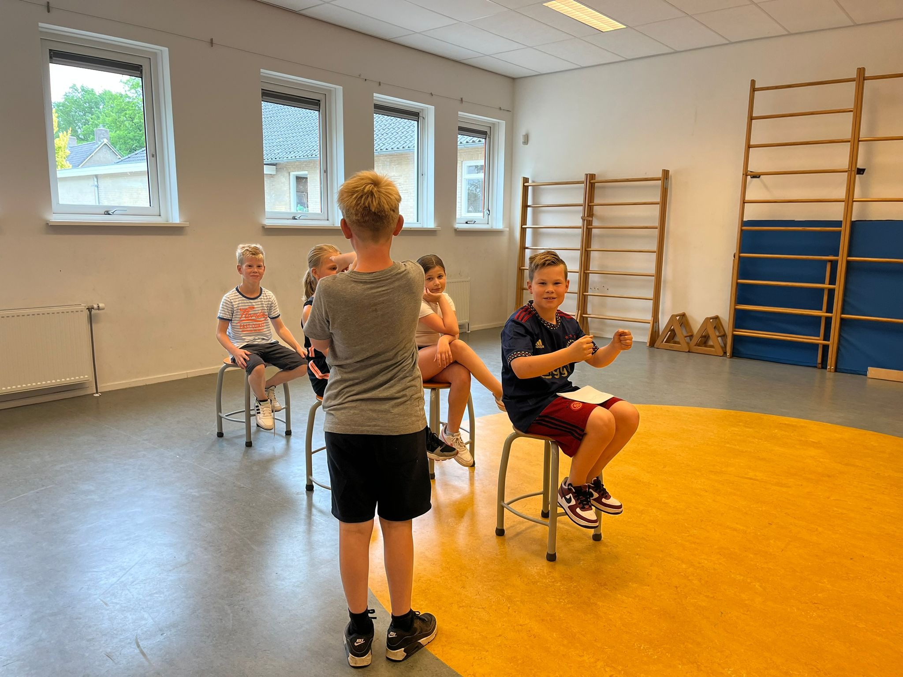
Les Beeldende Kunst:
